**Guru - Panduan Menggunakan Circle Student**

**Informasi Program**

|  |  |
| --- | --- |
| Nama Program | : Circle Student |
| Developer | : TEAM IT IHBS |
|  |  |

Guru dalam Sistem Informasi Akademik Sekolah mempunyai wewenang untuk mengubah data-data dirinya dan memberikan nilai mata pelajaran tertentu kepada siswa yang diajarnya. Dengan demikian, keamanan akun guru juga sangat penting.

Guru juga diwajibkan untuk mengisi alamat email, pertanyaan keamanan serta password yang panjang dan aman.

**PENGENALAN APLIKASI CIRCLE STUDENT**

Pendatan transaksi akademik merupakan proses memasukkan data setiap transaksi akademik ke dalam sistem. Data tersebut akan simpan dan diolah oleh program sesuai dengan tempatnya.

Pendataan transaksi akademik dilakukan setiap saat tergantung pada waktu terjadinya transaksi tersebut. Semua transaksi akademik di dasarkan pada tahun pelajaran tertentu. Data tersebut dapat dibuka kembali pada tahun pelajaran berikutnya selama data tersebut masih ada.

Pendataan terhadap kegiatan belajar mengajar yang realtime bisa dilakukan kapanpun diinginkan

dari setiap guru, dengan userid dan password yang telah di atur sesuai kebijakan penyelenggaraan

Pendidikan atau sekolah.

Setiap kegiatan pembelajaran dimulai penjadwalan, perencanaan pembelajaran, presensi dan

penugasan dapat dilakukan secara digitalisasi yang terekam didalam tempat penyimpanan yang

bisa diakses secara Bersama-sama dan tanpa ada Batasan waktu.

Modul ini dibuat untuk mempermudah setiap user guru dalam meng-akses aplikasi circle, modul ini

dibuat dalam metode alur yang di tandai dengan angka secara berurutan agar mempermudah

dalam memahami langkah-langkah pada setiap menu.

**MENU DAN CARA PENGGUNAAN**

**Login Guru**

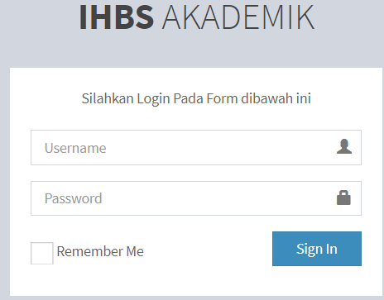Untuk masuk ke halaman guru maka diwajibkan unutk login terlebih dahulu dengan menggunakan :

Username : NIP

Password : NIP

Untuk Pertama Login semua username dan password guru kita set dengan NIP, jadi setelah login jangan lupa untuk edit password menjadi yang lain melalui menu View Profile, dengan cara klik panah kecil di sebelah kanan nama guru yang login.

## Menu Guru

## Menu guru ialah merupakan sekumpulan aktifitas guru untuk menunjang kegiatan belajar mengajar pada aplikasi CIRCLE STUDENT terdapat beberapa kegiatan diantaranya :

## Dashboard & Profile

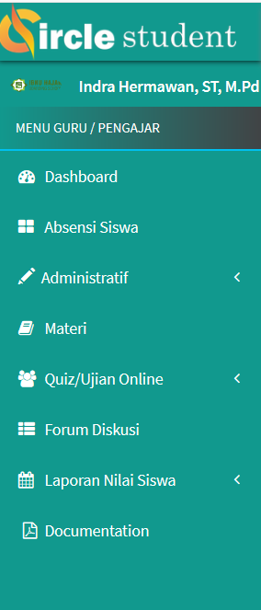

## Absensi Siswa

## Administratif

## Kompetensi Dasar

## Journal Umum

## Materi

## Quiz/Ujian Online

## CBT

## Bank Soal

## Report CBT

## Forum Diskusi

## Documendation

## Dashboard

Pada dashboard dapat melihat seluruh jadwal mata pelajaran untuk tahun ajaran yang ditentukan oleh sekolah dan mata pelajaran yang diajar oleh guru yang bersangkutan. Apabila ingin melihat tahun sebelumnya bisa dilakukan dengan memilih tahun akademik yang ada pada bagian kanan atas pada halaman utama selanjutnya klik tombol lihat yang bewarna hijau, maka jadwal pelajaran persemster akan muncul.

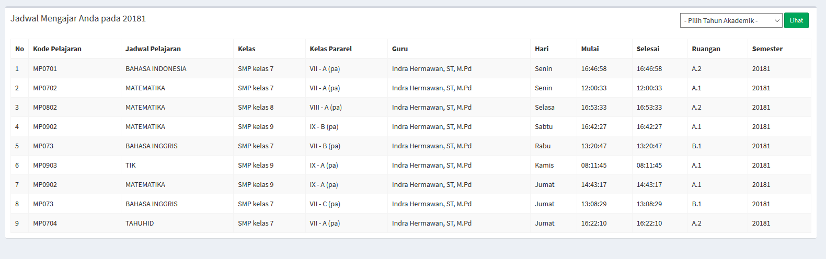

Untuk melihat Jadwal mengajar pada semester yang diinginkan maka pilih melalui Tahun akademik pada kanan atas dan klik tombol lihat.

Catatan :

1. Semester Ganjil 2016/2017 artinya Semester 1 Pada 2016
2. Semester 20161 artinya Tahun 2016 Semester 1 Dan jika 20162 artinya Tahun 2016

**Profile**

Menu profile salah satu fasilitas ketika setiap user guru ingin melihat atau merubah data pribadi

yang tercantum pada sistem

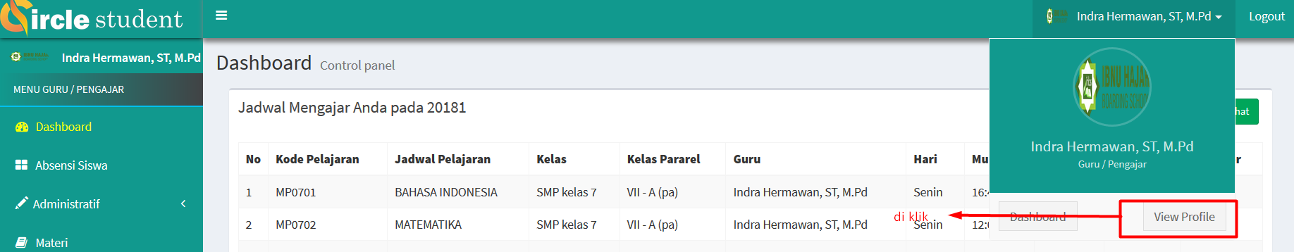

Maka akan tampil detail data guru

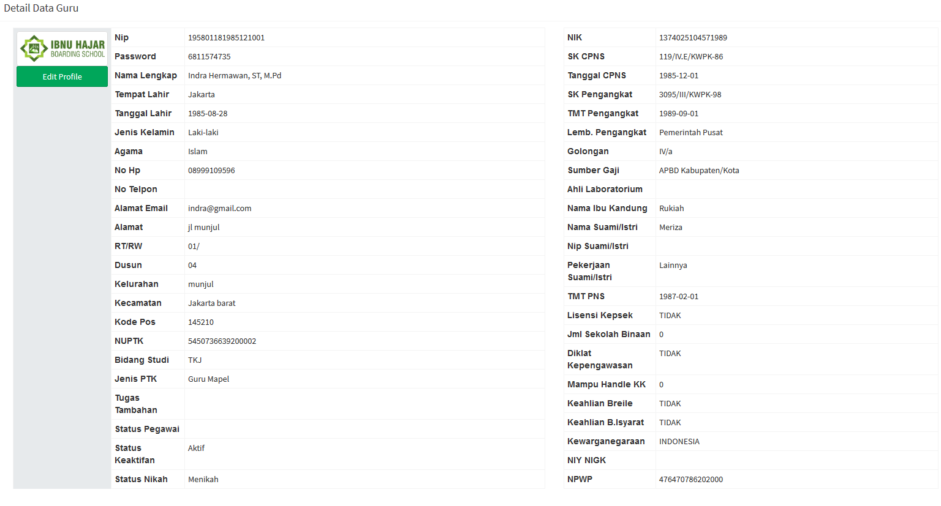

1. **Administratif**

Pada menu administratif berisi tentang tiga kegiatan didalam proses pembelajaran secara

tradisional, selanjutnya saat ini ketiga menu tersebut bisa dilakukan secara digital, adapun ketiga

menu tersebut ialah ; Absensi Siswa, Kompetensi Dasar, Journal KBM.

* 1. **Absensi Siswa**

Menu absensi ini digunakan ketika guru melakukan presensi, adapun kriteria didalam presensi ialah terdiri dari tiga keterangan : **Hadir** ( siswa berada dalam kelas dan siap untuk menerima pelajaran) **Izin** ( siswa tidak dapat mengikuti kbm karena ada keperluan yang mendesak) **Sakit** ( siswa tidak dapat mengikuti kbm karena kondisi fisik sedang tidak sehat) **Alpha** ( siswa tidak dapat mengikuti kbm karena mangkir,bolos serta tidak ada keterangan untuk kehadiran di kelas)

Tampilan menu🡪 Absensi Siswa

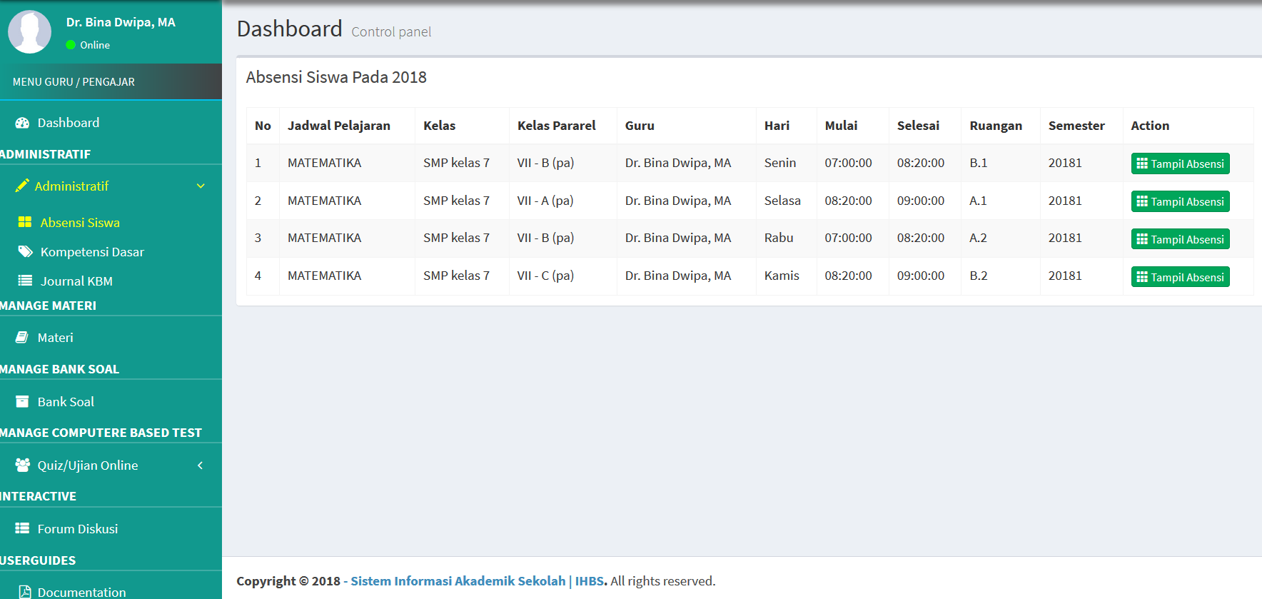

Absensi Siswa Pada menu guru berisi data-data siswa dalam 1 mata pelajaran yang di ajar oleh guru persemester, untuk mengisi absensi siswa, guru terlebih dahulu harus memilih tahun akademik yang ada pada bagian kanan atas halaman dan klik tombol lihat unutk menampilkan mata pelajaran yang di ajar pada semester tersebut, selanjutnya pada daftar mata pelajaran pilih jadwal pelajaran yang akan di lakukan presensia dengan menekan pada tombol bewarna hijau **Tampil Absensi** seperti gambar berikut

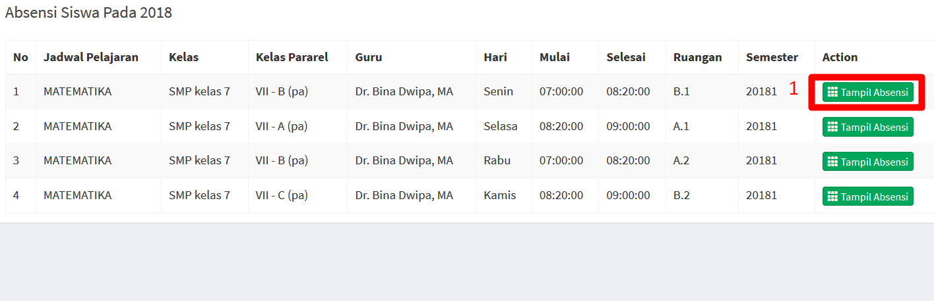

Setelah tombol tampil absensi di klik maka akan tampil daftar nama-nama siswa yang mengikuti kelas atau jadwal pelajaran tersebut pertanggal sesuai dengan hari yang berlaku.

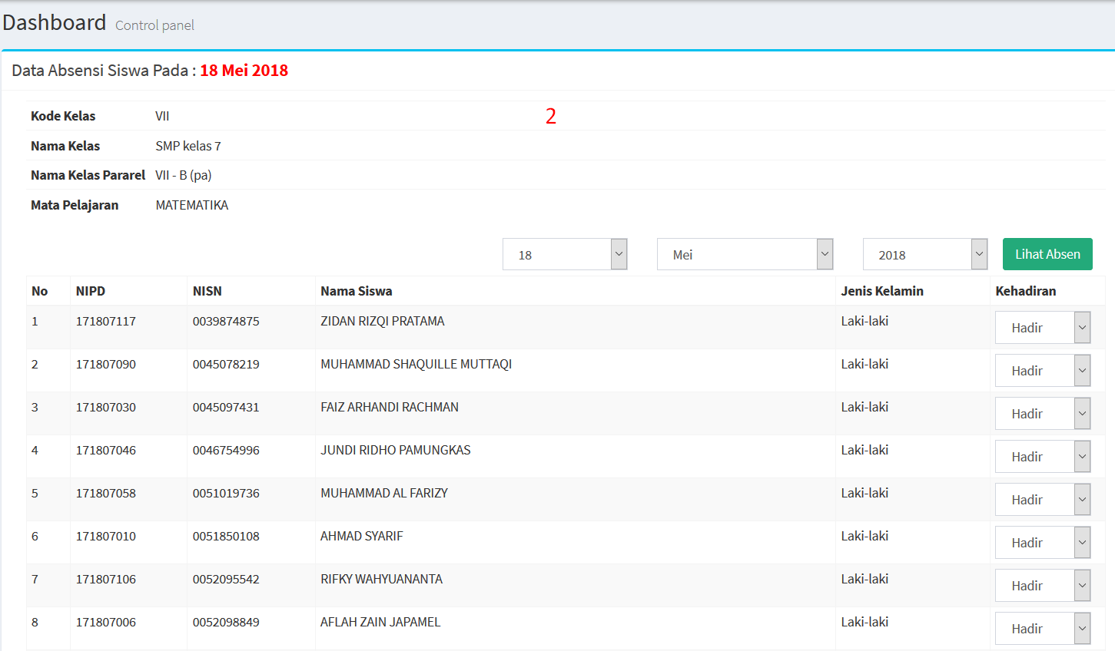

Selanjutnya untuk melakukan presensi bisa menekan tombol simpan absensi

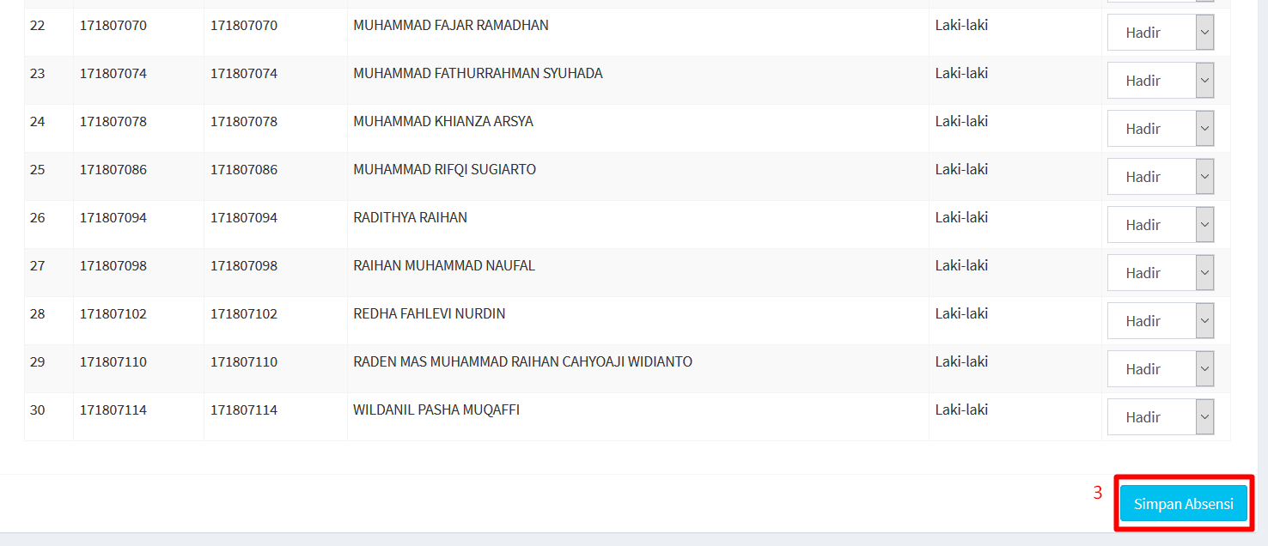

Selanjutnya siswa-siswa yang tidak hadir baik dalam kondisi sakit, izin, atau alpa akan tersimpan dalam rapor seuai dengan tanggal presensi.

* 1. **Kompetensi Dasar**

Kompetensi dasar pada guru berisi data-data pengetahuan, keterampilan dan sikap minimal yang harus dicapai oleh siswa untuk menunjukkan bahwa siswa telah menguasai standar kompetensi yang telah ditetapkan, oleh karena itulah maka kompetensi dasar merupakan penjabaran dari standar kompetensi, dan ini semua telah tertuang dalam data digital

Tampilan 🡪 Menu Kompetensi Dasar

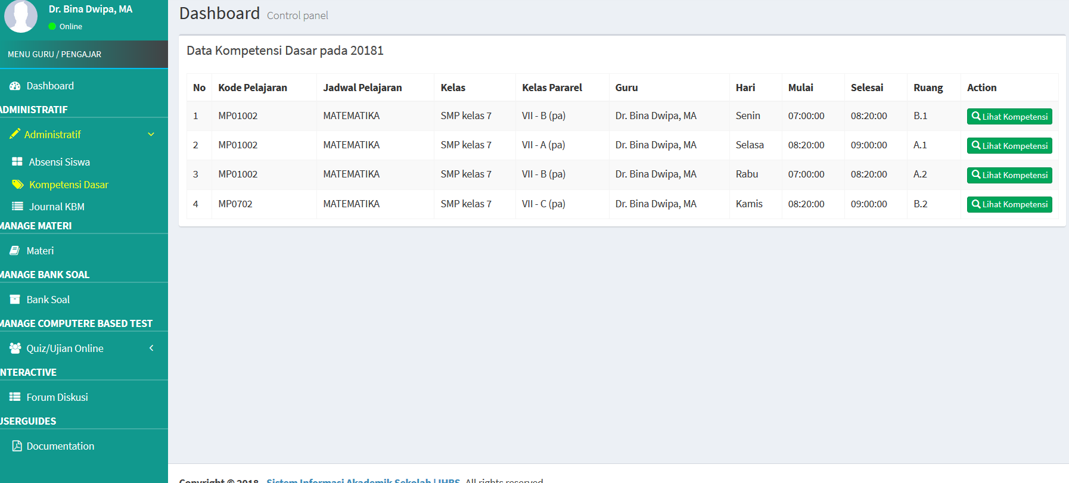

Untuk melakukan pengisian kompetensi dasar sebagai berikut

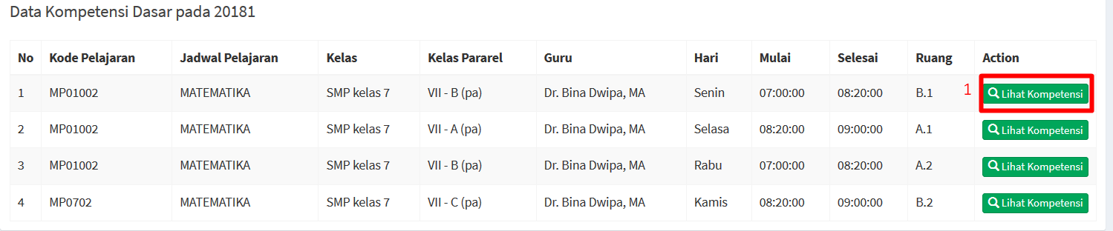

Langkah pertama ialah dengan cara menekan salah satu tombol pojok sebelah kanan yang yang bertuliskan **lihat kompetensi,** kemudian akan terlihat gambar seperti dibawah ini

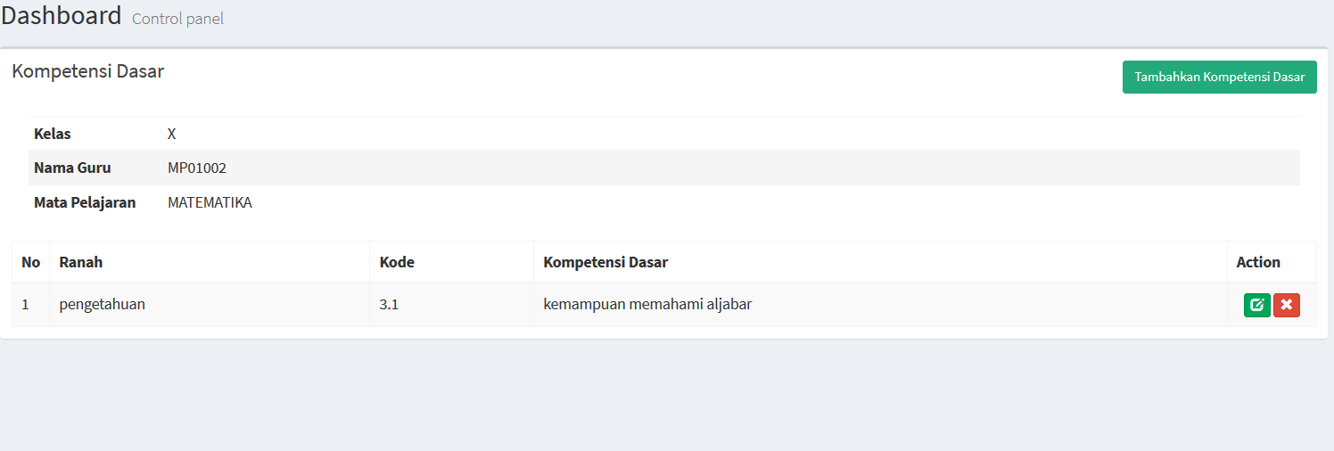

tampilan diatas ialah ketika data kompetensi dasar sudah terisi, untuk memulai membuat kompetensi dasar lakukan langkah sebagai berikut

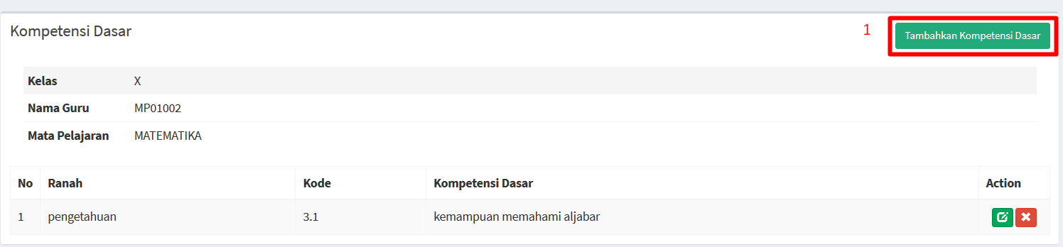

Tekan tombol **Tambahkan Kompetensi Dasar** maka akan muncul tampilan form pengisian sebagai berikut

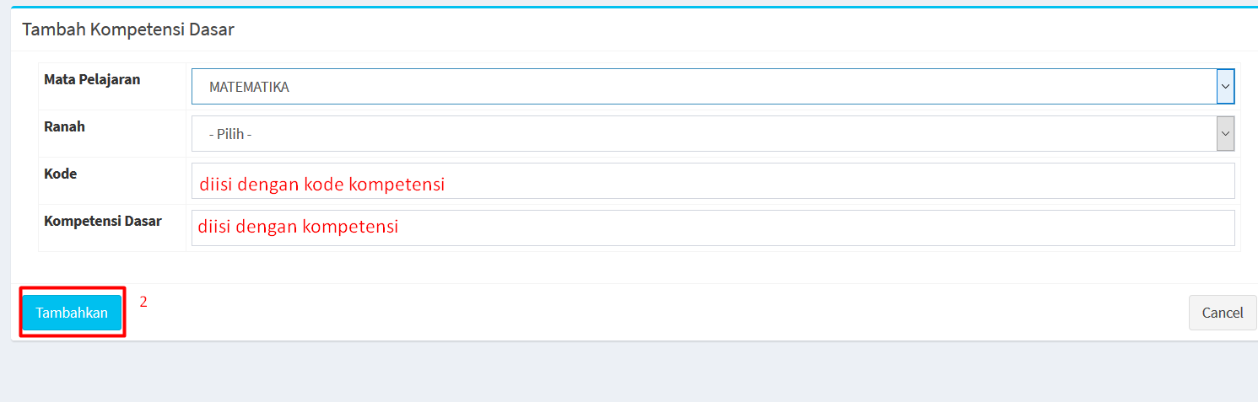

Jika sudah silahkan tekan tombol **tambahkan** sampai data bertambah dengan urutan sesuai list yang tampil

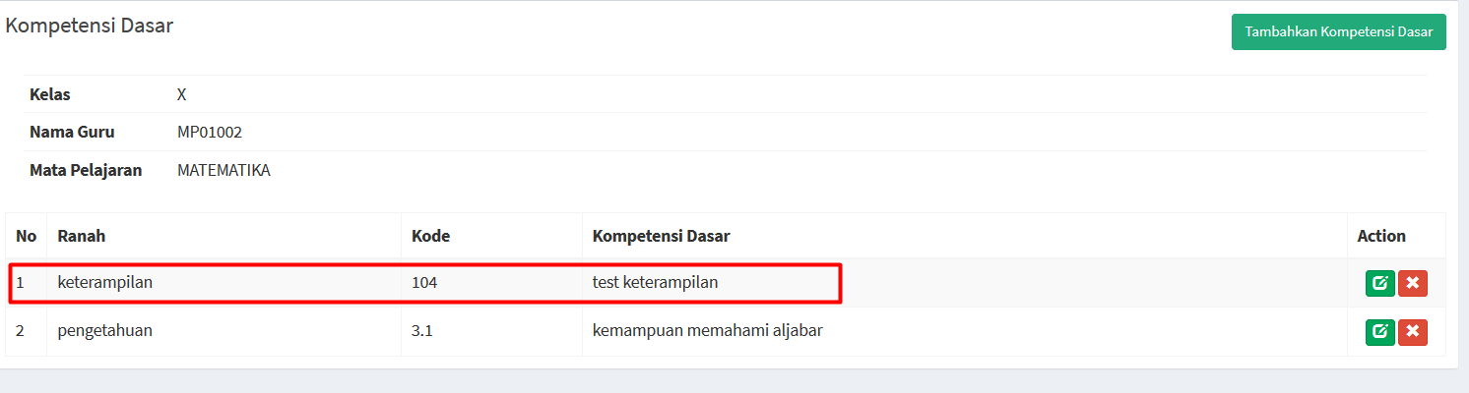

* 1. **Journal KBM**

Journal kbm adalah wadah yang memuat hasil refleksi dalam bidang pembelajaran yang diperuntukan bagi peserta didik. Guru, kepala sekolah dan pengawas sekolah dapat membacanya sebagai bahan masukan untuk melihat kemampuan peserta didik dalam bidang yang dipelajarinya. Peserta didik mengisinya dengan hasil bacaan, hasil diskusi, refleksi terhadap temuan dalam pembelajaran, hasil pengamatan, hasil abstraksi atau apa saja yang berkaitan dengan pembelajaran di sekolah.

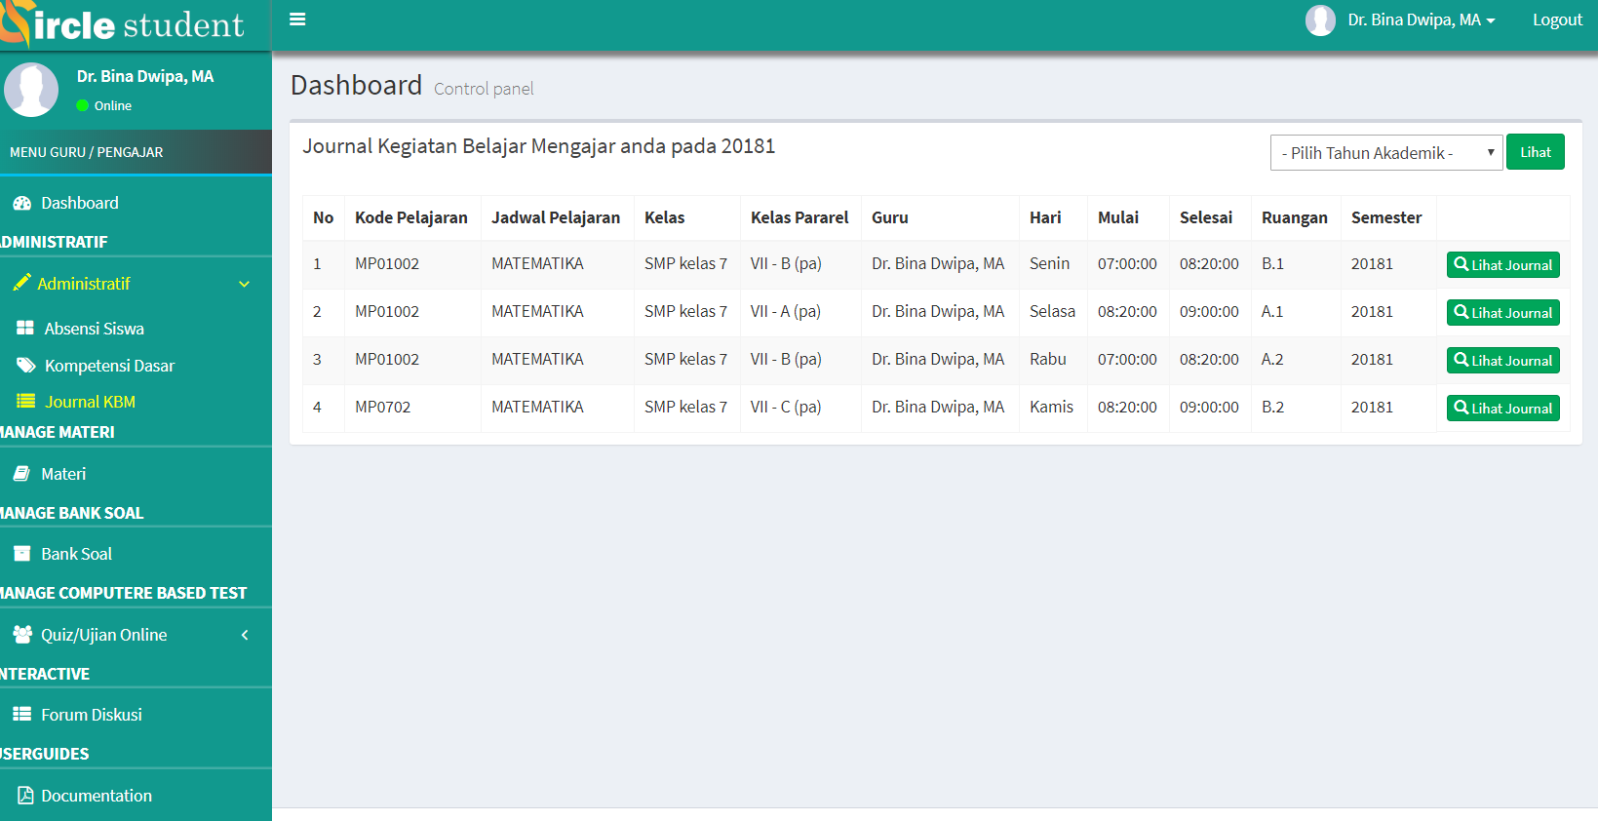 Tampilan 🡪 Menu Kompetensi Dasar

Untuk melakukan pengisian Journal KBM sebagai berikut

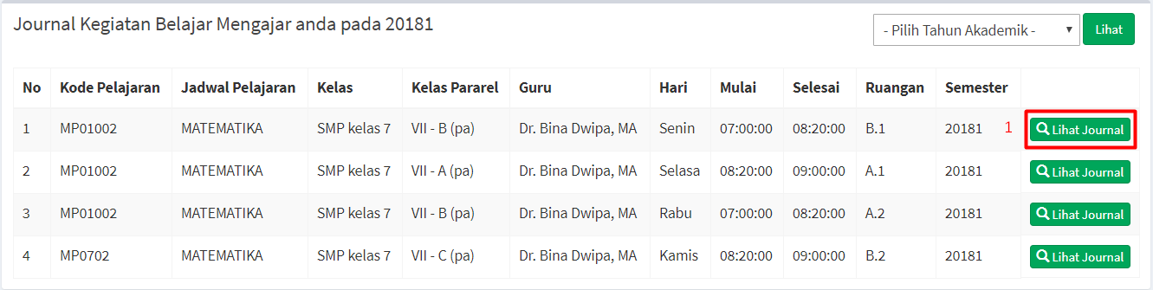

Langkah pertama ialah dengan cara menekan salah satu tombol pojok sebelah kanan yang yang bertuliskan **lihat journal,** kemudian akan terlihat gambar seperti dibawah ini

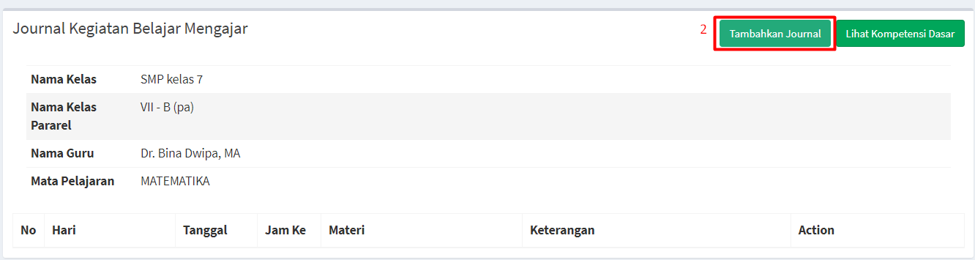

Tekan tombol **Tambahkan Journal** maka akan muncul tampilan form pengisian sebagai berikut

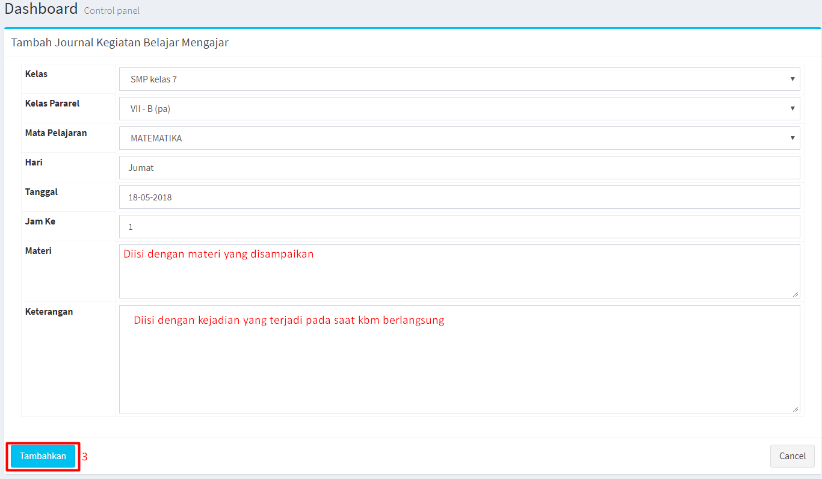

Jika sudah silahkan tekan tombol tambahkan sampai data bertambah dengan urutan sesuai list yang tampil

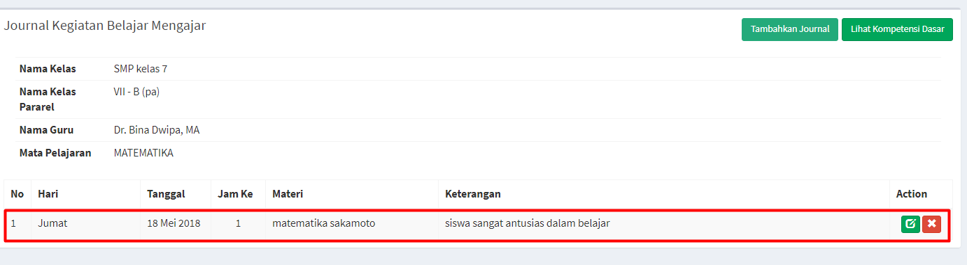

## Materi

bentuk bahan atau seperangkat substansi pembelajaran untuk membantu guru/instruktur dalam kegiatan belajar mengajar yang disusun secara sistematis dalam rangka memenuhi standar kompetensi yang ditetapkan, Pada menu materi akan ada tampilan yang terlebih dahulu untuk memilih kelas yang di ajar pada tahun ajar yang sudah diset, selanjutnya untuk meng-klik tombol materi pada mata pelajaran yang diinginkan

Tampilan 🡪 Menu Materi

# 

Untuk melakukan mencari materi bisa dengan memilih kelas terlebih dahulu seperti gambar di

Bawah ini

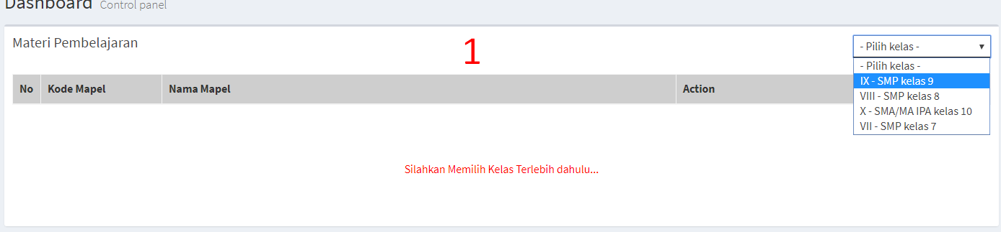

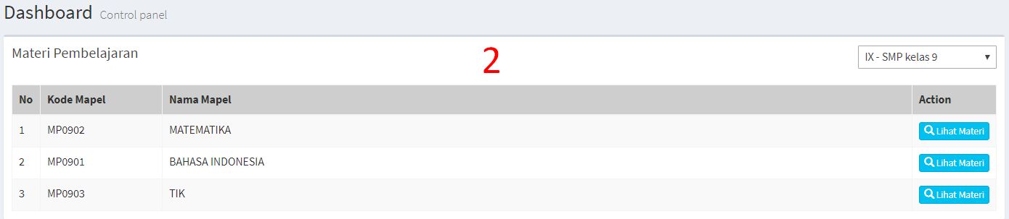

Untuk melakukan pengisian materi bisa melakukan sebagai berikut

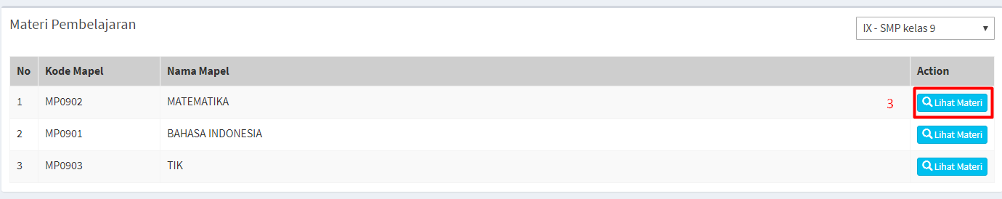

Selanjutnya dengan menekan tombol **tambahkan data**

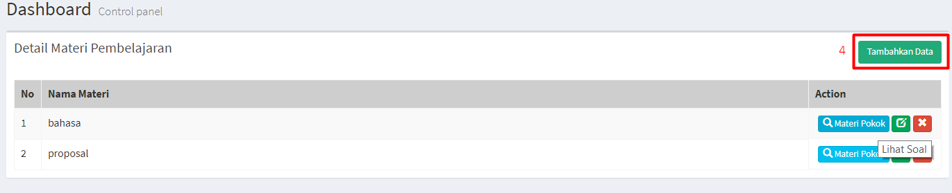

# Kemudian akan muncul gambar seperti ini dan ikuti prosesnya dengan acuan nomor

# 

# Maka tampil seperti ini

# 

# Selanjutnya untuk menambahkan materi pokok ikuti langkah nomor yang tertera pada gambar seperti dibawah ini

# 

# Kemudian akan muncul gambar popup sebagai berikut

# 

# Lalu tekan tombol simpan pastikan tampilan seperti gambar dibawah ini

# 

# Apabila sudah selesai setiap guru sudah bisa mengisi konten materi pada editor teks yang

# disediakan, materi ini bisa diisi dengan berbagai data ( teks, image, video, audio)

# Memasukan teks ialah membuat materi dari teks yang sudah dibuat pada setiap editor teks seperti Microsoft word

# Masukan Image ialah membuat materi dengan tambahan gambar yang sudah tersedia pada local drive computer atau hasil screenshoot

# Memasukan video ialah membuat materi dengan tambahan penjelasan video dengan cara mengupload atau melakukan embed pada editor teks

# Memasukan audio ialah membuat materi dengan tambahan penjelasan audio dengan cara mengupload.

# Berikut langkah pertama pilih tab Materi kemudian ikuti langkah sesuai gambar dibawah ini

# 

# Berikut langkah kedua dengan memasukan gambar dengan screenshoot

# 

# 

# 

# 

# 

# 

# Selanjutnya mengambil gambar dari drive local computer, dengan langkah sebagai berikut

# 

# Setelah menekan tombol image maka akan muncul gambar berikut ini

# 

Terdapat beberapa properties yaitu image info, link, upload, advandced properties yang ada di gambar diatas ialah memiliki cara yang sama ketika ingin memasukan gambar pada materi, disini kami hanya akan berikan satu cara yang bisa mewakili dari empat menu tab yang terdapat pada gambar tersebut.

Langkah yang dilakukan ialah dengan menekan tombol browse server seperti gambar dibawah ini

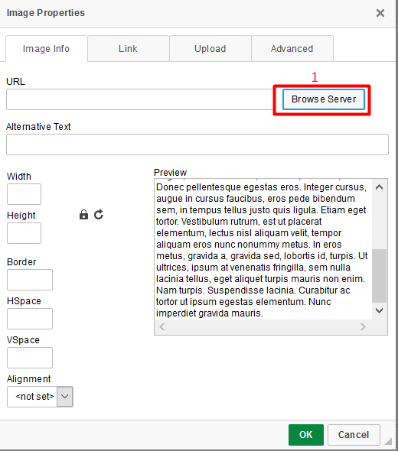

Selanjutnya akan muncul tampilan seperti ini

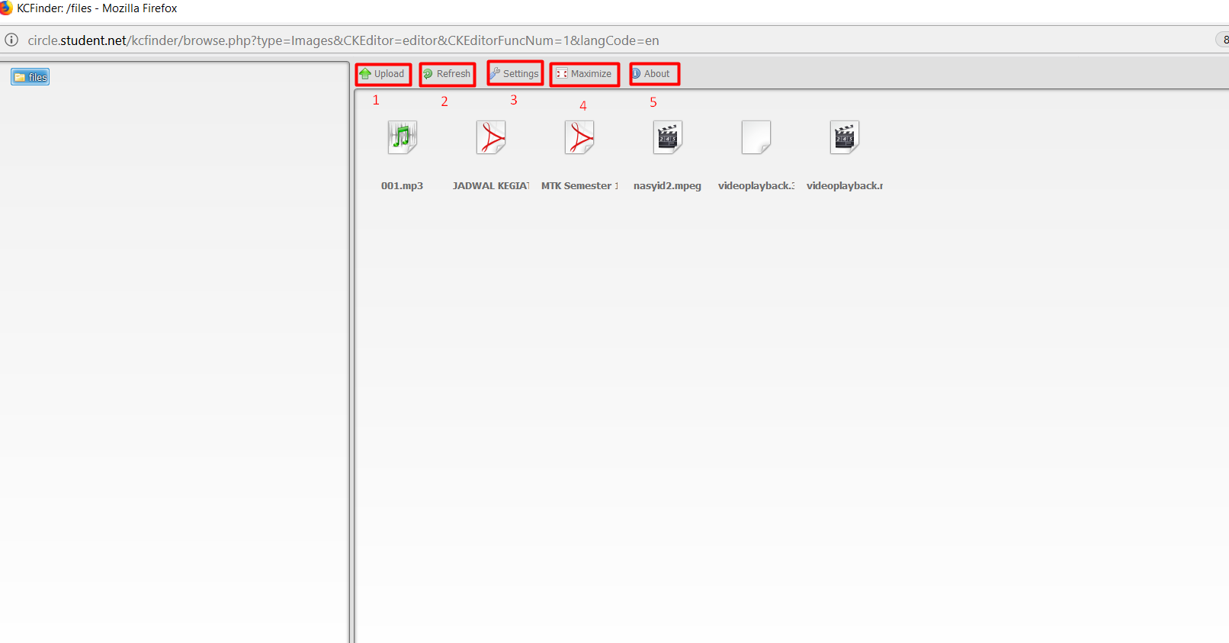

Dari tampilan diatas sudah terlihat terdapat 5 menu yang digunakan pada saat untuk melakukan upload image (upload, refresh, settings, maximize, about), namun utama ialah menu upload karena yang lain ialah pelengkap saja, berikut langkah untuk mengupload gambar.

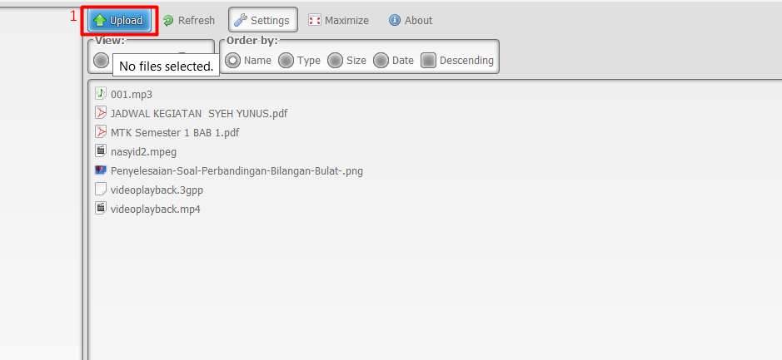

Pilih tombol upload kemudian akan muncul sebagai berikut

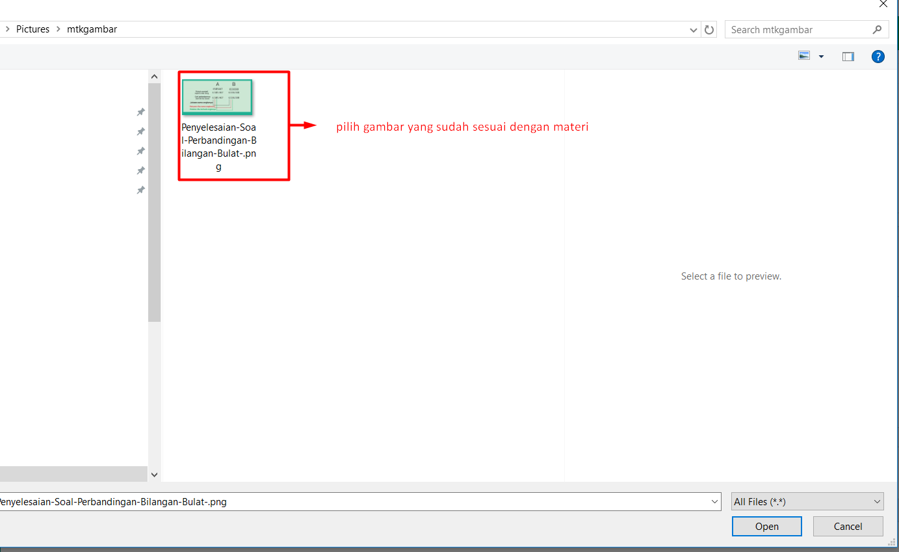

Jika sudah muncul gambar diatas maka pilih kemudian tekan **open** maka akan muncul list seperti dibawah ini

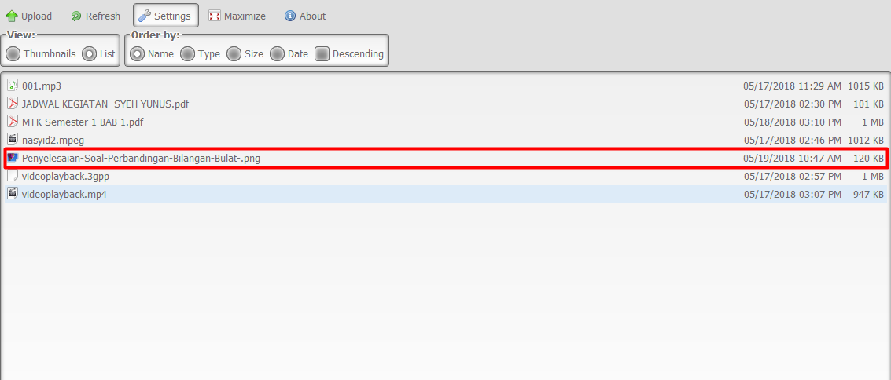

Kemudian klik sebanyak 2 kali pada gambar yang telah diupload

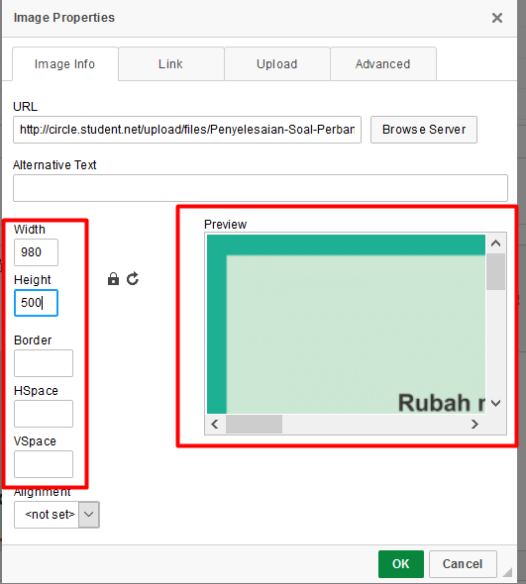

Pada gambar di samping contoh gambar yang berhasil di upload dan akan segera dimasukan kepada editor teks.

Ada 2 properties yang digunakan untuk mengatur gambar dan preview dari materi tersebut.

Jika sudah silahkan menekan tombol ok

Dan hasilnya bisa menjadi seperti tampilan dibawah ini

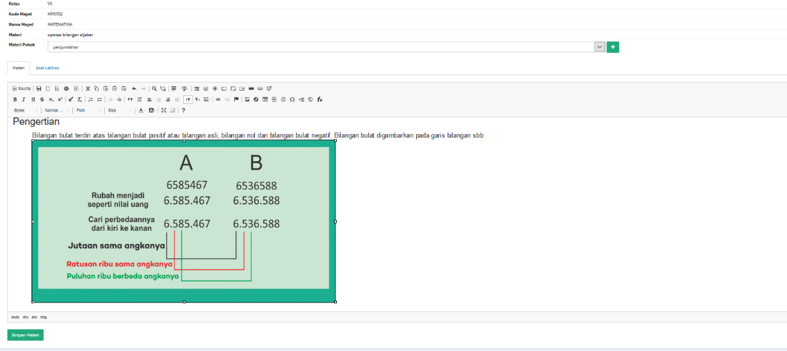

# Selanjutnya mengupload video dari embed video, dengan langkah sebagai berikut

# 

Pilih icon source pada editor teks dan nanti akan muncul tampilan sebagai berikut

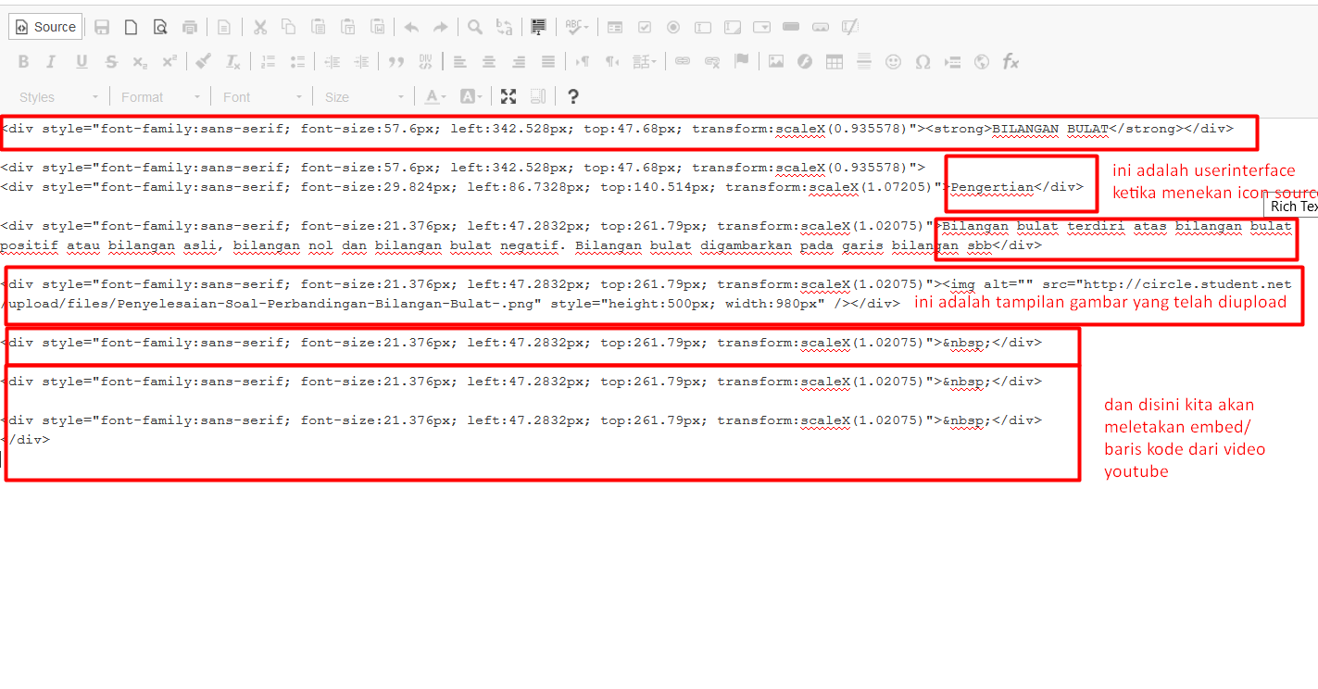

Langkah selanjutnya Kita membuka situs youtube sesuai dengan chanel masing-masing yang sudah dimiliki kemudian klik kanan pada layar video lalu pilih Copy embed code seperti gambar dibawah ini kemudian apabila sudah menemukan video yang diinginkan klik kanan pada mouse pilih Copy Embed code

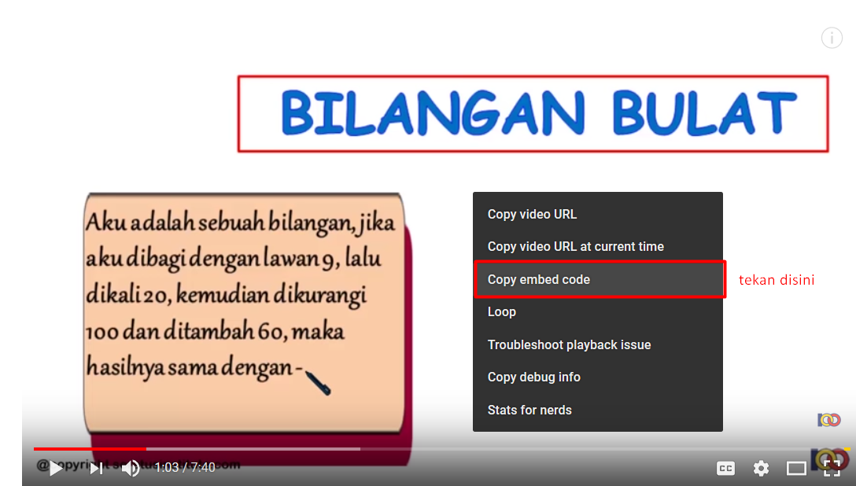

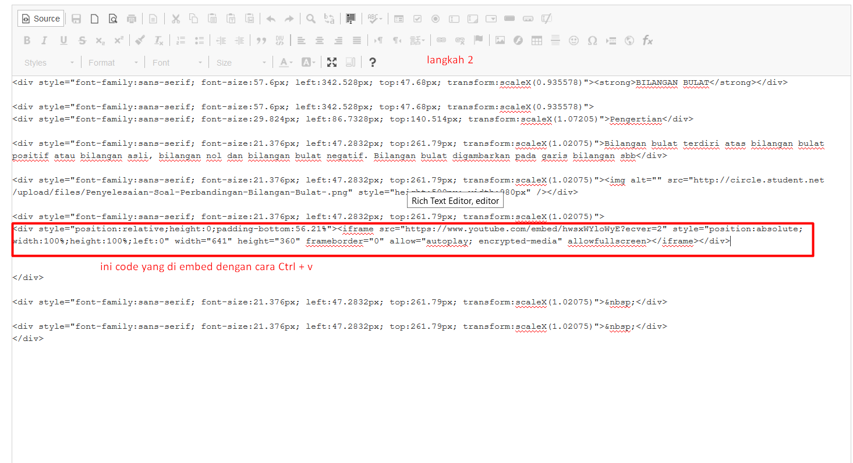Selanjutnya copykan sesuai dengan gambar dibawah ini

Dan kemudian klik kembali icon source agar tampilan seperti dibawah ini

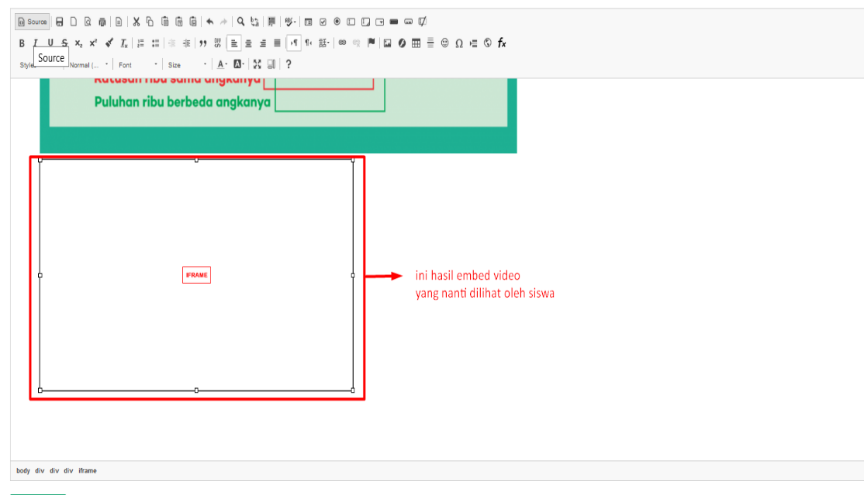

Kemudian menambahkan materi dengan video dengan cara upload dengan menekan tombol flash

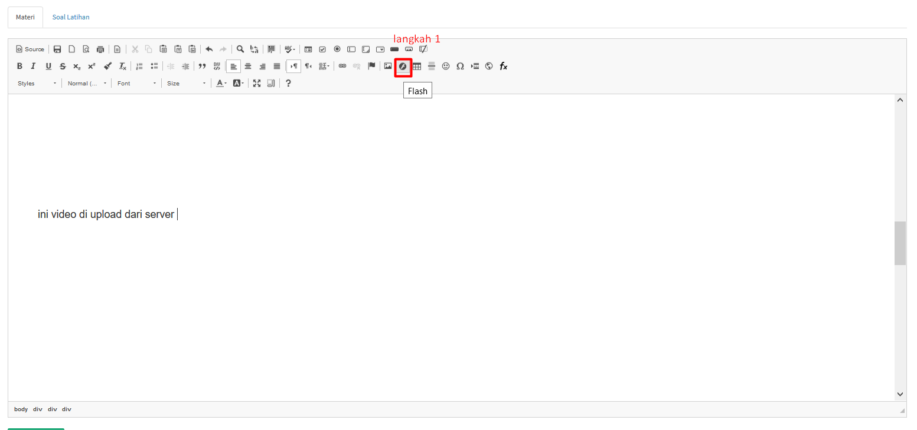

# Setelah menekan tombol image maka akan muncul gambar berikut ini

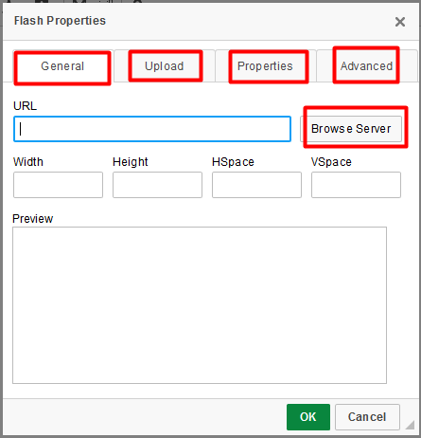

Terdapat beberapa properties yaitu general, upload, properties, advandced properties yang ada di flash diatas ialah memiliki cara yang sama ketika ingin memasukan video pada materi, disini kami hanya akan berikan satu cara yang bisa mewakili dari empat menu tab yang terdapat pada flash properties tersebut.

Selanjutnya untuk memasukan video tekan tombol pada urutan nomor pada gambar

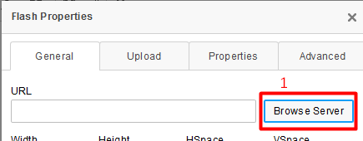

Langkah selanjutnya dengan menelan tombol upload

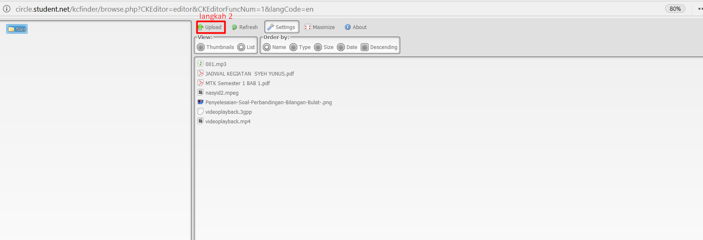

Kemudian cari file video yang diinginkan, dengan maksimal file 2Mbps,

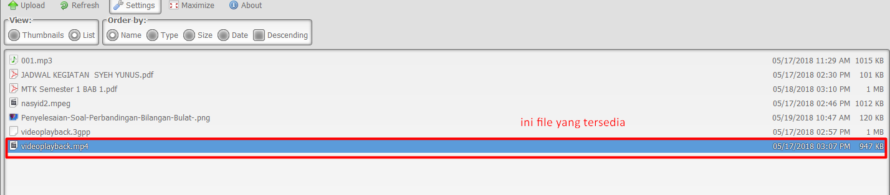

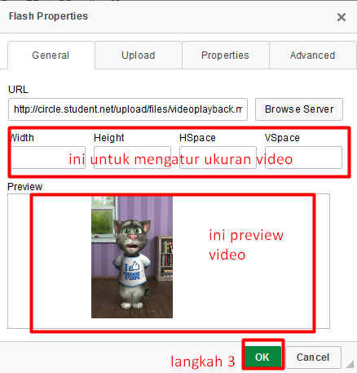

Jika sudah maka akan tampil pada editor seperti gambar dibawah ini

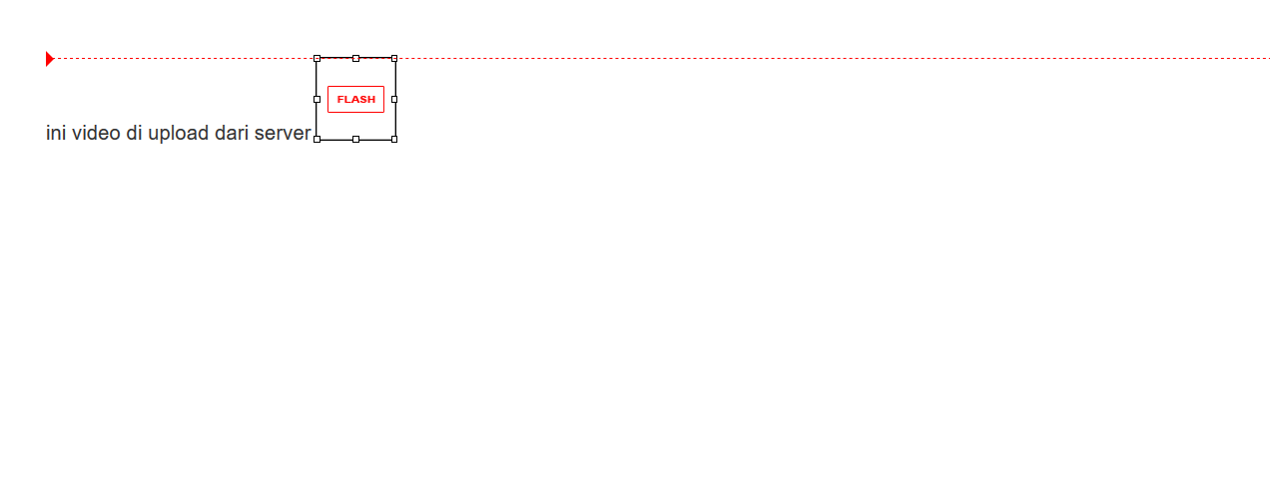

Dan langkah terakhir bisa menekan tombol **simpan materi** maka materi yang dibuat sudah bisa di lihat pada menu siswa materi.

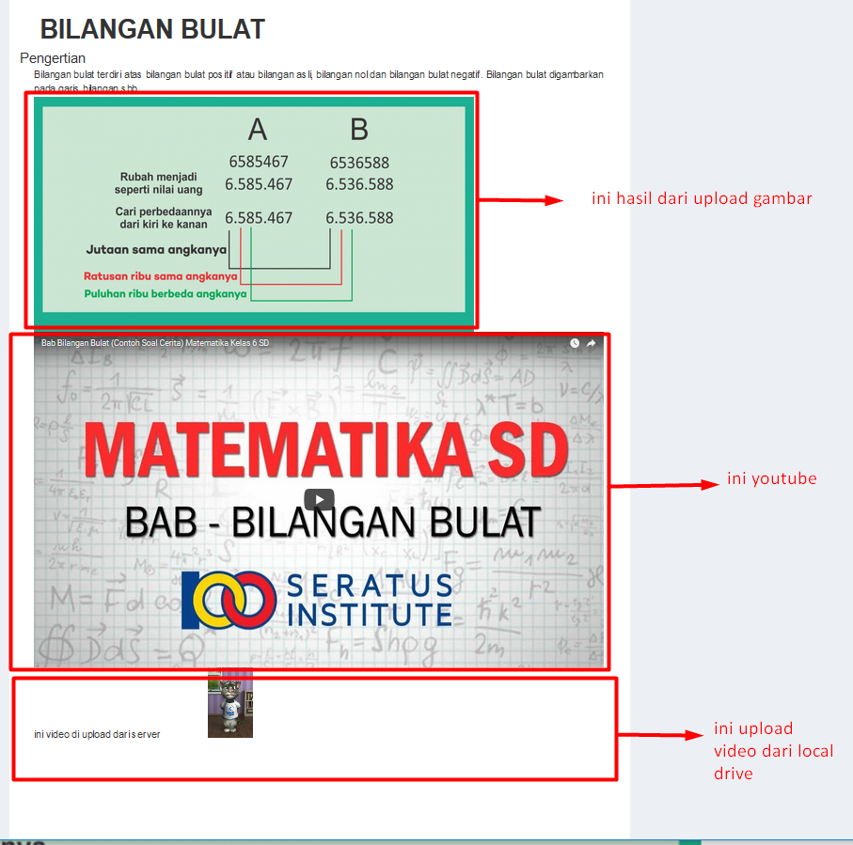

1. **BANK SOAL**

Bank soal ialah kumpulan soal, gudang soal, atau perpustakaan soal melainkan bank yang butir-butir soal namun bukan hanya kumpulan soal dan pool soal saja akan tetapi terkalibrasi¹ dan disusun secara sistematis agar memudahkan penggunaan kembali dan manfaat soalnya², selanjutnya tampilan ketika kita menekan tombol menu bank soal.

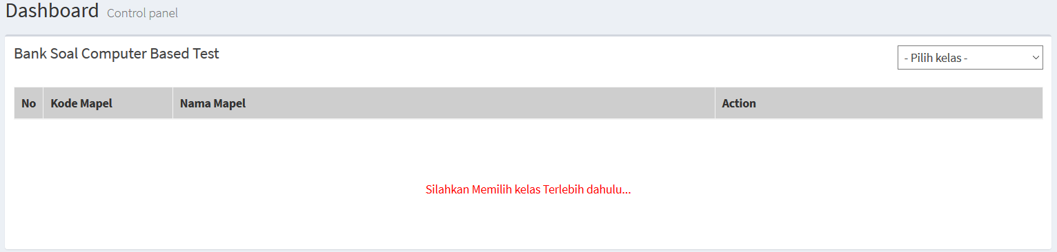 Menu🡪bank soal

1 (Millman and Arter, 1984: 315);

2 (Wright and Bell, 1984: 331);

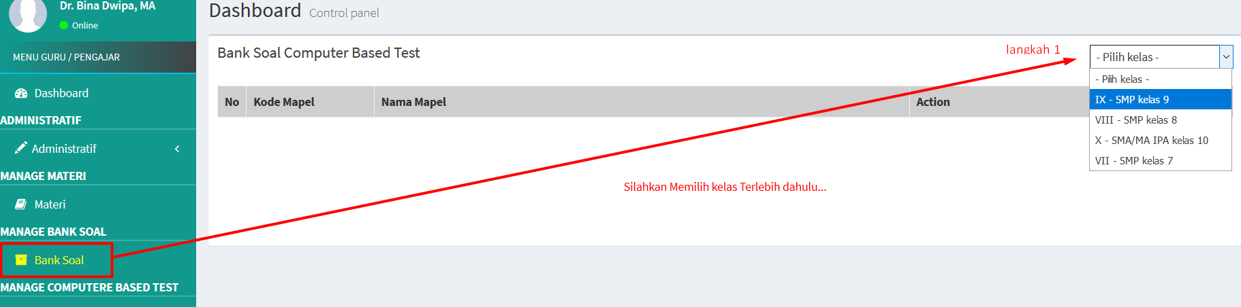 Berikut ini ialah langkah menggunakan menu bank soal, pertama-tama silahkan menekan

Tombol **Bank Soal** maka akan tampil gambar seperti dibawah ini

Pada tampilan di atas setiap guru yang ingin melihat bank soal maka harus mengawali dengan

Memilih kelas dan akan muncul beberapa mapel yang sudah siap di tambah atau dilihat seperti

gambar dibawah ini

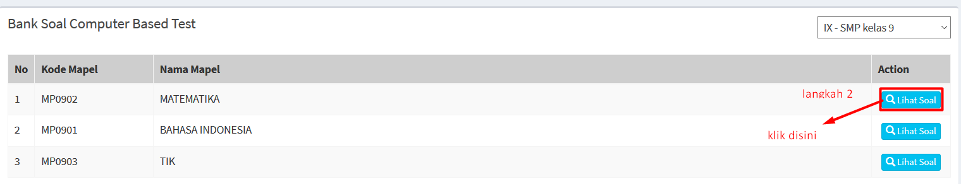

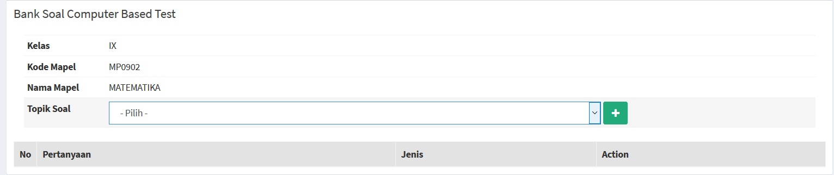 setelah menekan akan terlihat editor teks dan list soal yang bisa dipilih

tampilan diatas menandakan belum memilih dari topik soal yang telah tersedia, untuk melihat

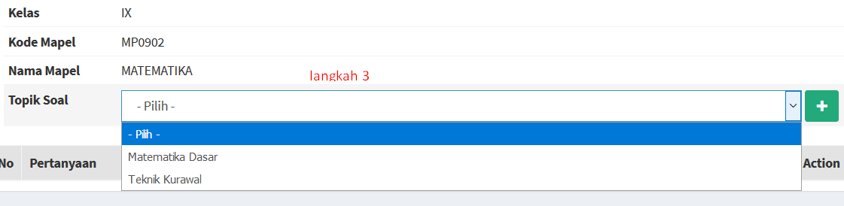 bisa pilih topik soal sebagai berikut

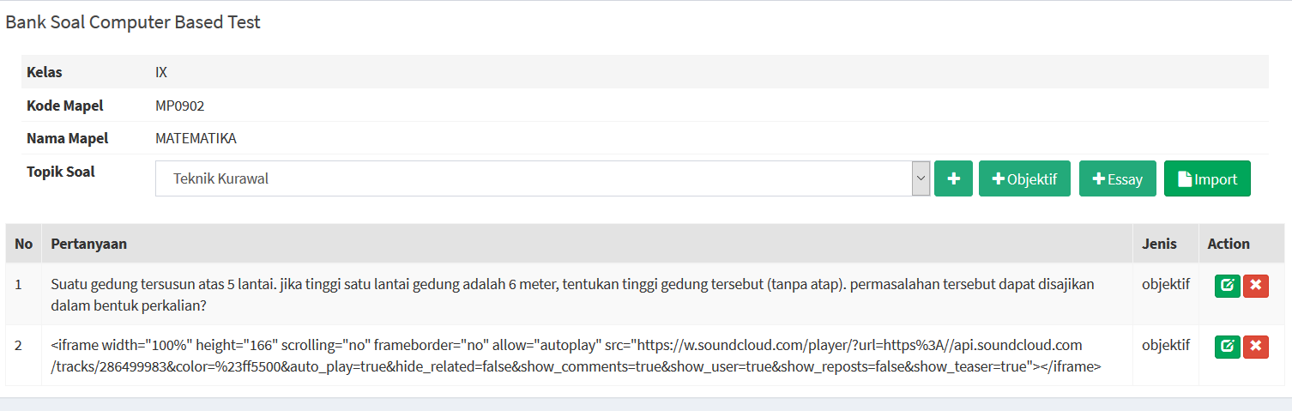 kemudian apabila telah memilih dari salah satu topik soal maka akan tampil sebagai berikut

untuk memulai membuat soal maka harus membuat topik soal terlebih dahulu dengan langkah

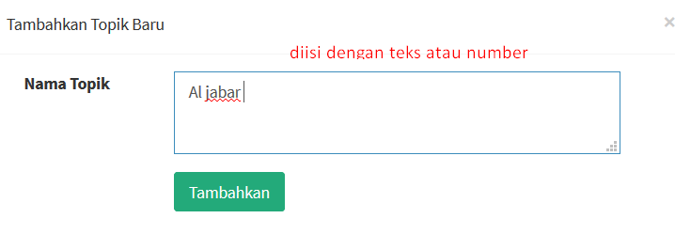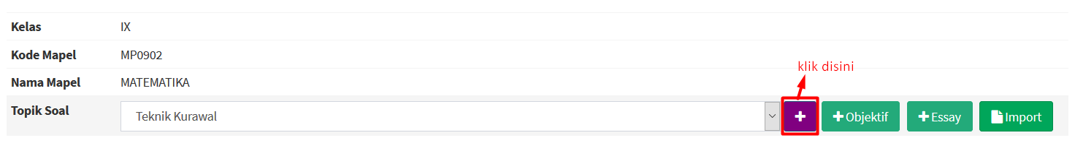 berikut ini

setelah menekan tombol **+** kemudian form pengisian topik sudah bisa diisi sesuai dengan

topik soal yang diinginkan, setelah selesai mengisi bisa menekan tombol **tambahkan** maka hasil

sudah bisa dilihat sesuai gambar dibawah ini

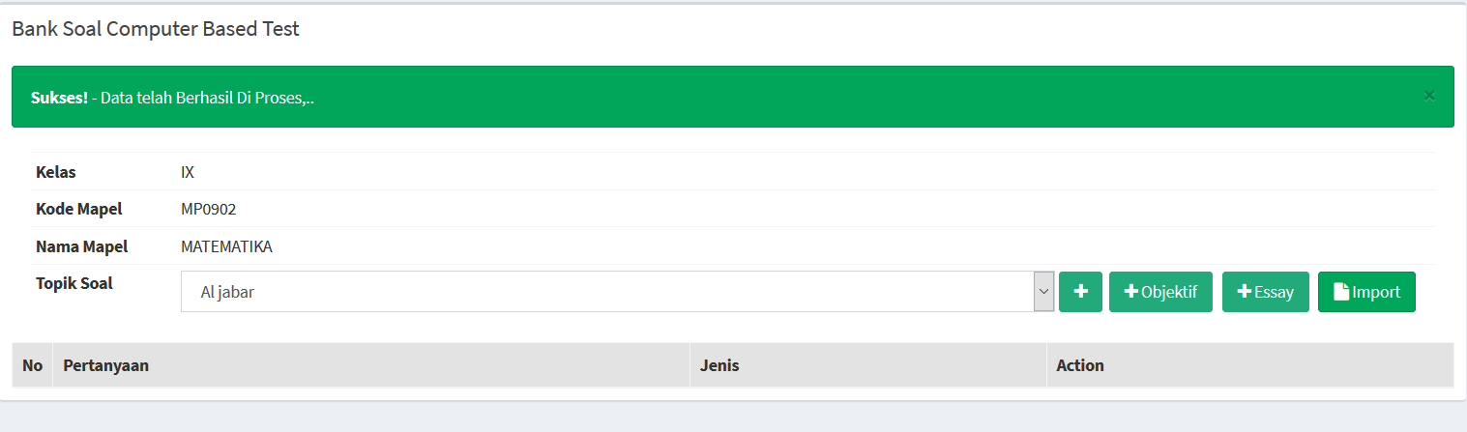

selanjutnya memasukan soal objektif (soal pilihan ganda) dengan langkah berikut ini

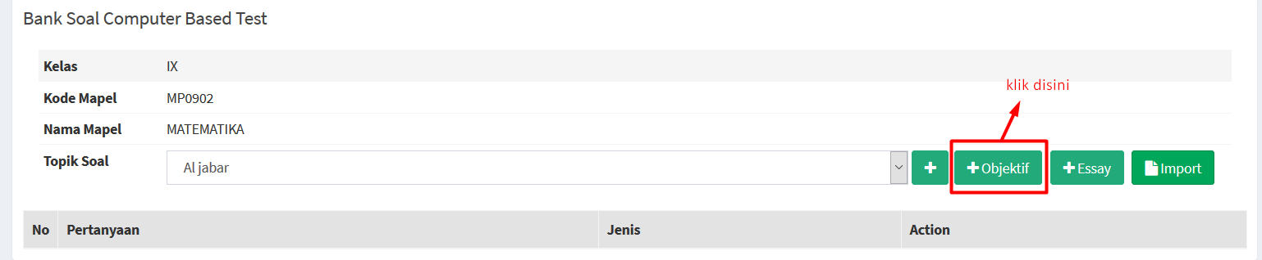

ketika sudah menekan tombol objektif maka akan terlihat editor untuk membuat soal pilihan

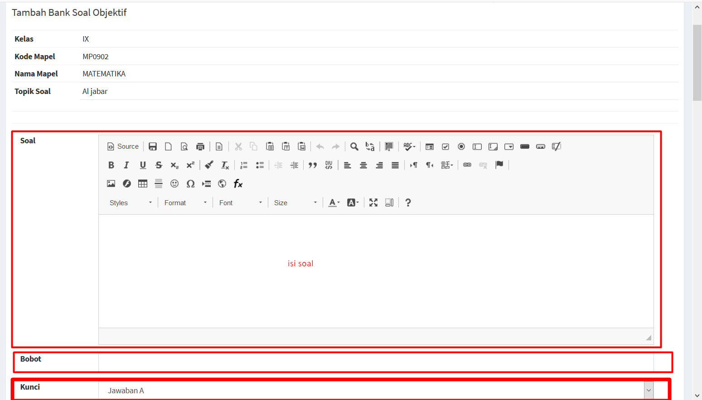 ganda seperti dibawah ini

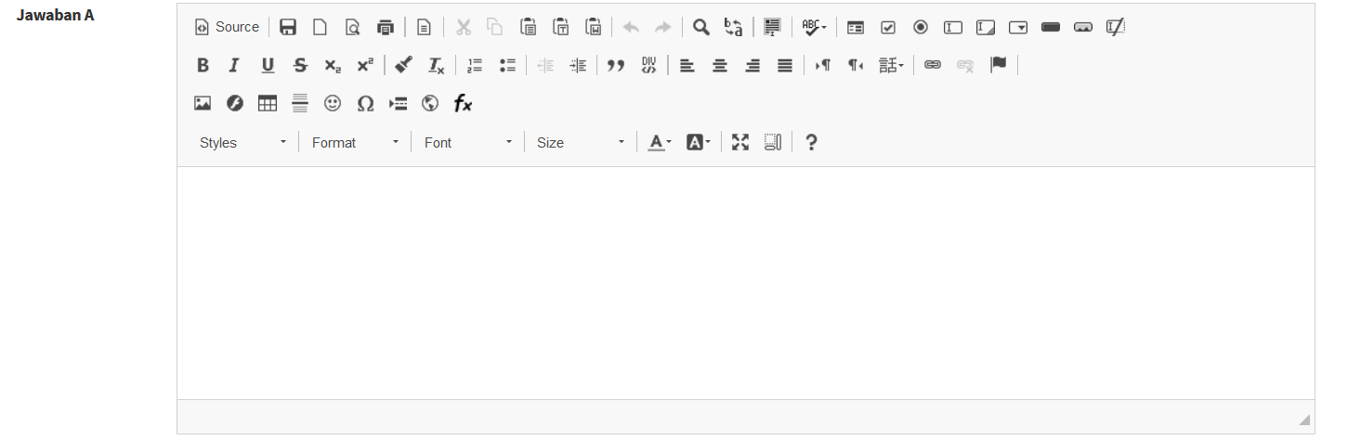 untuk mengisi jawaban bisa melihat gambar dibawah ini

gambar diatas ialah editor dari jawaban A adapun b,c,d,e juga dibuat sama adapun

pembahasan seperti gambar dibawah ini

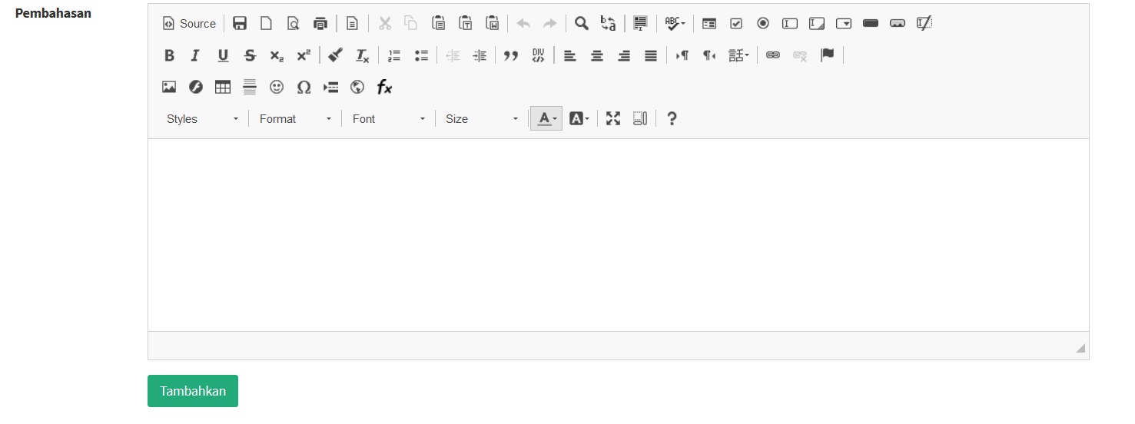

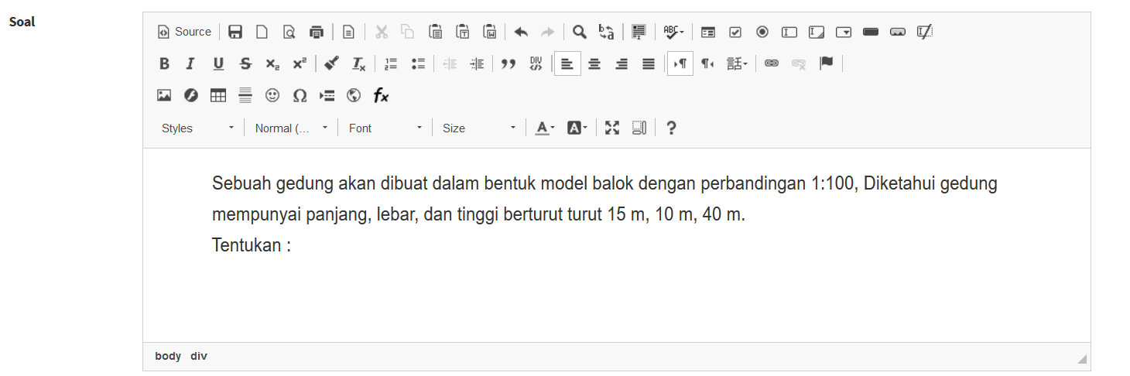 memulai dengan membuat soal objektif dengan langkah sebagai berikut

gambar diatas berupa contoh soal mtk yang sudah di ketik/copy paste kedalam editor teks

bank soal, adapun jawaban akan kami tampilkan hanya yang jawaban A saja karena setiap

tampilan jawaban setiap pilihan sudah dipastikan tidak ada perbedaan

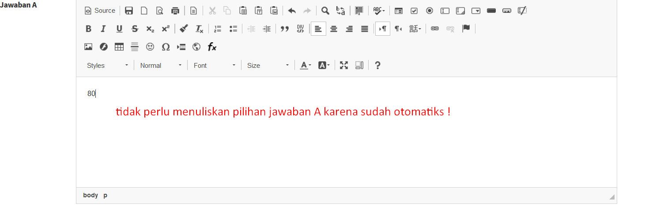

apabila sudah semua diisi, langkah selanjutnya menekan tombol **update**, secara otomatis maka

bank data sudah tersimpan seperti gambar dibawah ini

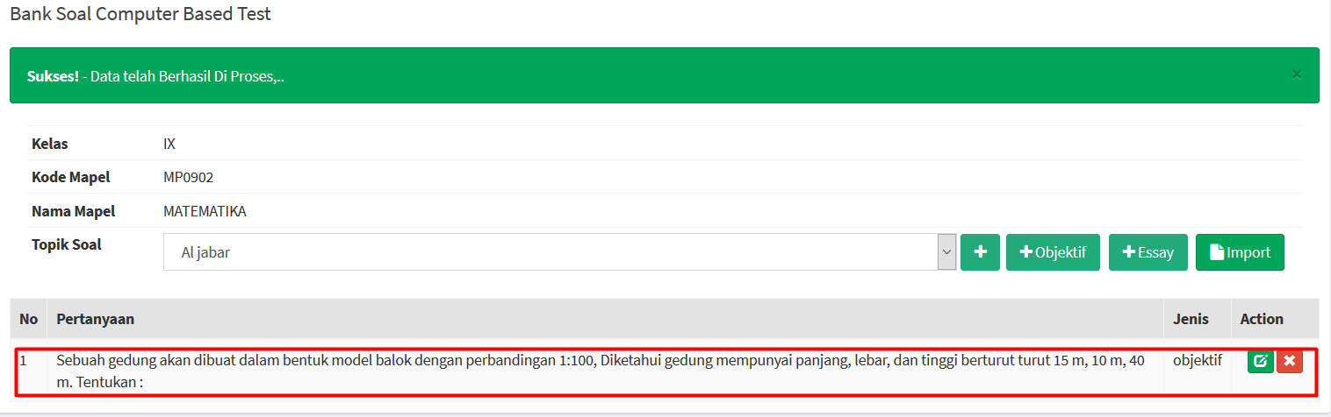Untuk membuat soal essay tidak jauh berbeda dengan yang objektif, seperti langkah sebelumnya yaitu dengan mengisi editor soal dan bobot serta jika menginginkan pembahasan bisa dilakukan pengisian,

Perlu diingat untuk bank soal esay tidak dikoreksi otomatis untuk itu tidak ada jawaban yang harus diisi pada editor teks

!!!

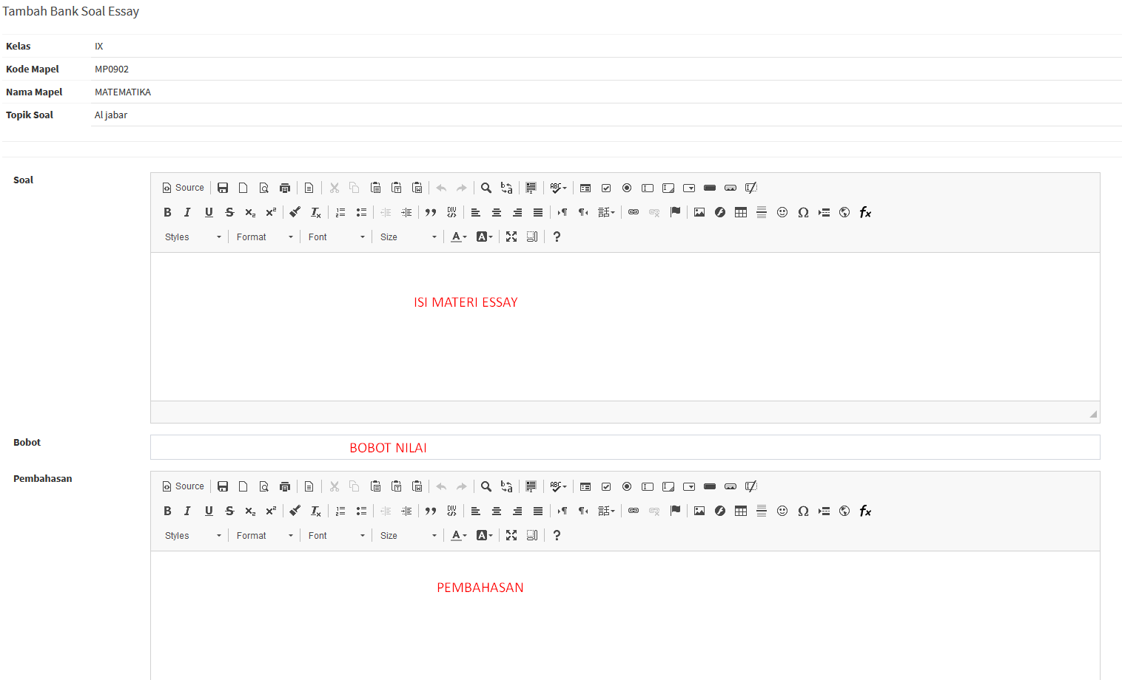

Fitur selanjutnya ialah mengisi soal dengan banyak soal atau bisa disebut dengan **import**, berikut langkahnya ialah dengan menekan tombol import

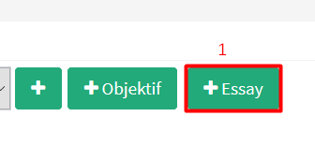

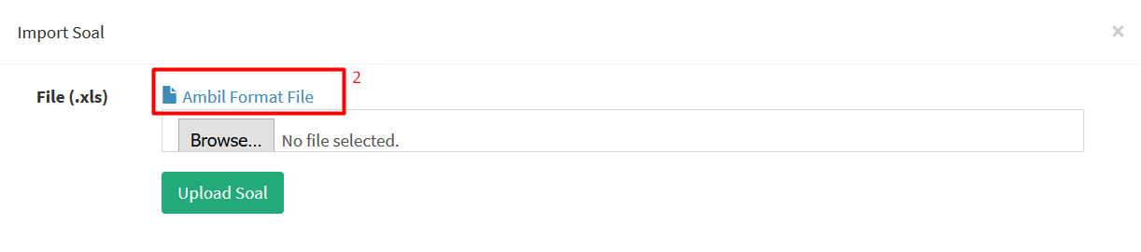Pastikan setelah menekan tombol import akan muncul tampilan

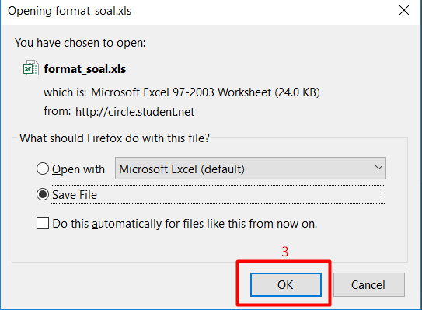Kemudian kita klik tulisan **Ambil Format File** untuk mendownload format import soal lebih dari Satu

Gambar disamping ialah contoh ketika kita ingin menyimpan file format_soal.xls sebagai template input soal lebih dari satu

Jika sudah bisa langsung menekan tombol ok, maka template soal sudah bisa di gunakan, untuk mencari file yang sudah di download bisa dilihat pada toolbars download diklik

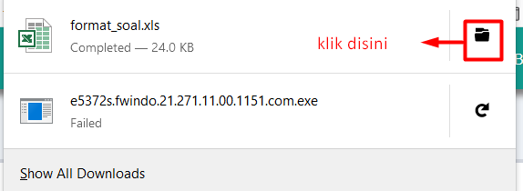

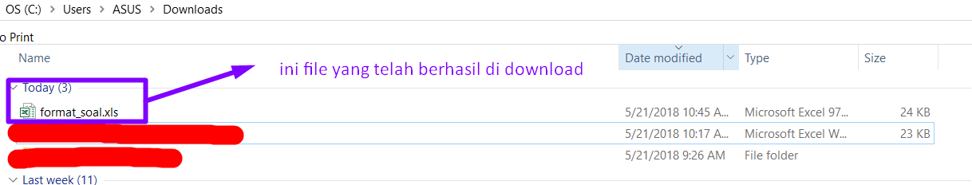

Jika sudah berhasil di download maka bisa langsung diisi file excel tersebut dengan langkah sebagai berikut

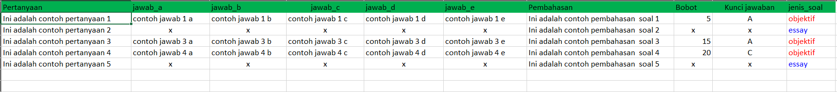

Sebagai catatan pad jenis soal mohon diperhatikan, apabila soal yang akan di masukan pertanyaaan objectif maka kolom jawab a-e diisi dengan jawaban yang sesuai, namun apabila pertanyaan essay cukup di kosongkan saja sesuai gambar diatas,

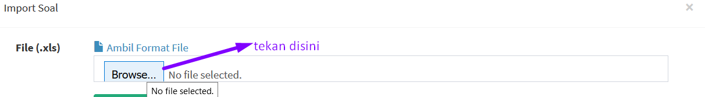Kemudian memulai untuk upload file excel, lakukan langkah sebelumnya yaitu dengan menekan tombol import kemudian akan muncul pop up sesuai gambar dibawah ini, selanjutnya tekan browse

Selanjutnya pilih file yang sudah diisi soal seperti gambar dibawah ini

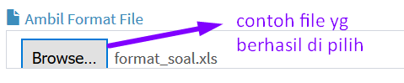

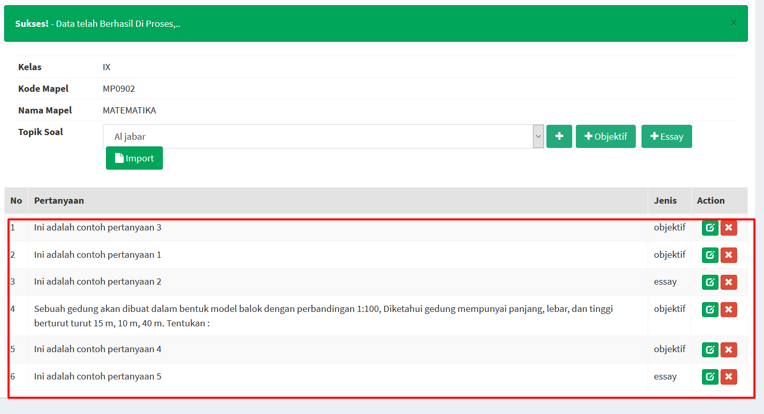Apabila sudah selesai silahkan tekan tombol **upload**, pastikan tampilan sesuai gambar yang ada dibawah ini

1. **Quiz/Ujian Online**

Computer-based Test(CBT) ialah tes dengan menggunakan computer melalui akses internet/intranet dengan penyekoran dilakukan secara otomatis oleh computer dengan beberapa kondisi diantaranya jika soal ialah objective (pilihan ganda) maka pilihan jawaban bisa lebih dari satu dan ini bisa dibuat otomatis untuk penilaian namun apabila soal essay tetap dilakukan korekssi oleh guru yang bersangkutan, tetapi tidak lagi menggunakan kertas namun PC/Laptop

Langkah untuk memulai menu CBT dengan memilih menu cbt pada menu Quiz/Ujian Online🡪CBT

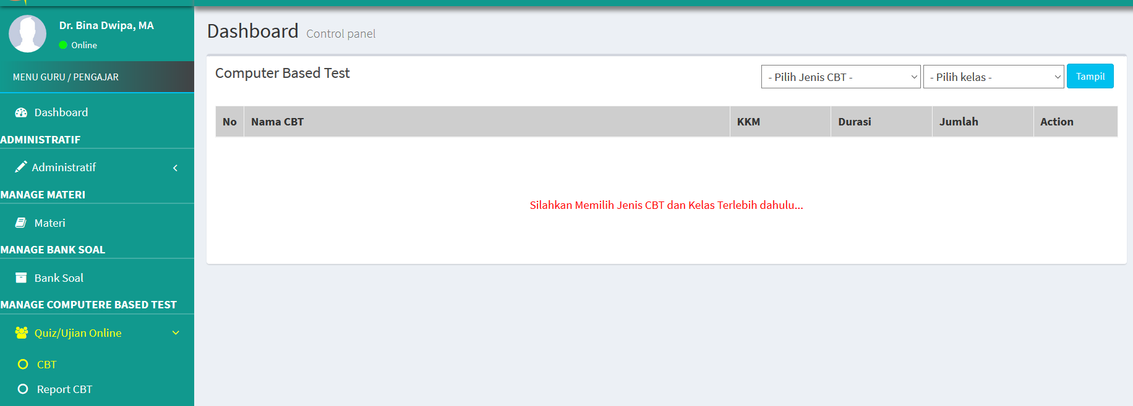

Pada menu CBT terdapat beberapa jenis ujian diantaranya PTS ( Penilaian Tengah Semester),

PAS (Penilaian Akhir Semester), Tryout, Tugas Siswa disini kami tidak akan membahas satu

Persatu dikarenakan disetiap jenis ujian tersebut tidak jauh berbeda pada saat penugasan atau membuat jadwal ujian.

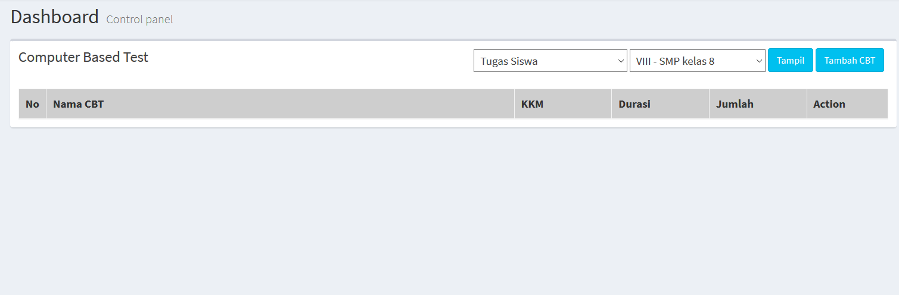 Langkah yang akan kami contohkan ialah membuat tugas siswa

Tampilan diatas ialah ketika kita sudah memilih jenis tugas siswa, apabila masih belum ada data

maka silahkan pilih Tambah CBT

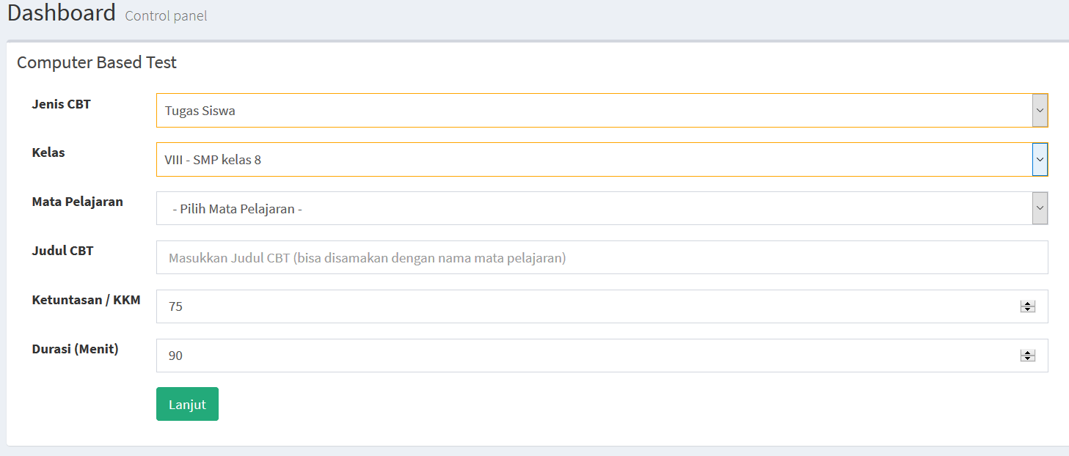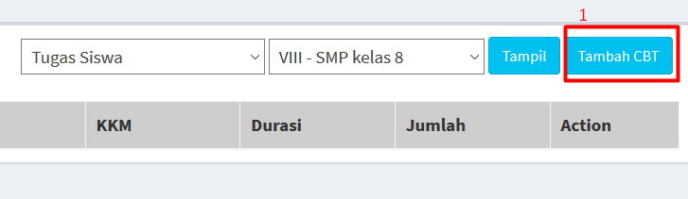 selanjutnya ialah kita akan melihat tampilan form untuk membuat cbt tugas siswa

**Forum Diskusi**

Forum diskusi adalah sarana unutk komunikasi antara guru dan siswa secara umum seperti jejaring social yang ada pada saat ini seperti twitter dan facebook, unutk masuk ke forum diskusi maka harus pilih terlebih dahulu tahun akademik pada semester tertentu. Selanjutnya klik tombol bewarna hijau ‘Tampilkan.

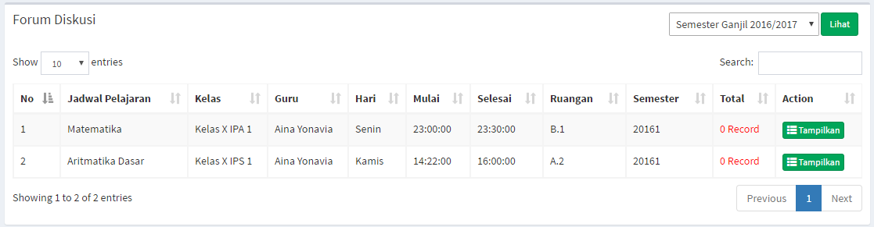

Setelah tombol Tampilkandi klik maka akan muncul daftar topic yang pernah anda buat. Jika topic masih kosong maka bisa ditambahkan dengan klik tombol biru pada kanan atas ‘Buat Topic Baru.

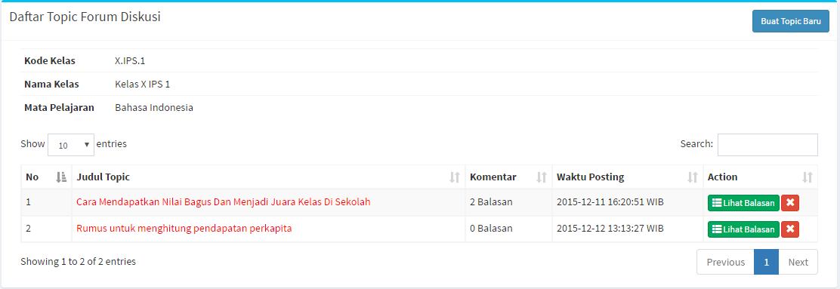

Selanjutnya akan muncul form unutk membuat topic baru, isi dan lengkapi semua inputan dan simpan.

Untuk melihat Balasan atau komentar dari topic oleh siswa-siswa dengan mata pelajaran, perkelas yang di buat topicnya bisa dilakukan dengan klik tombol hijau ‘Lihat Balasan’ dan unutk menghapus topic klik tombol X bewarna merah.

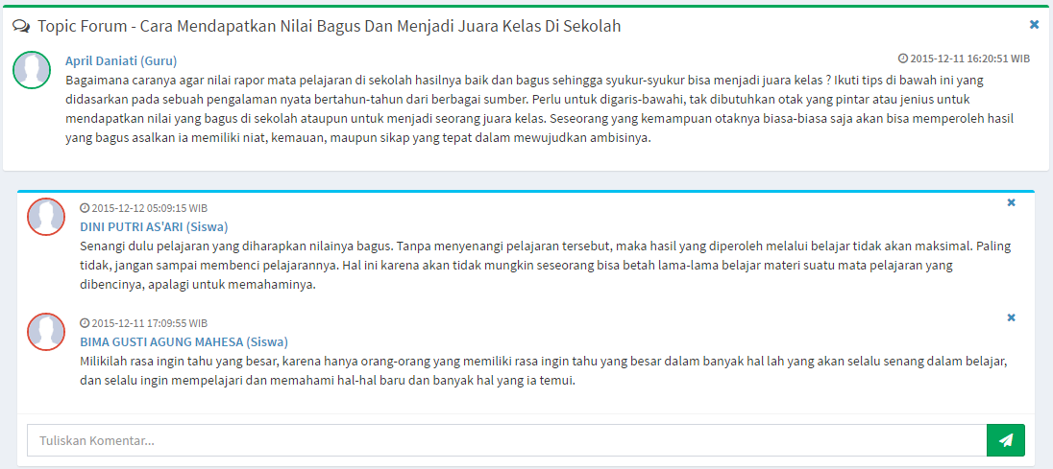

Unutk hak akses membuat topic baru hanya diberikan kepada guru saja sedangkan siswa hanya bisa berkomentar saja.

## Nilai Akademik

Sistem Informasi Akademik Sekolah juga menyimpan nilai akademik siswa untuk semua siswa pada semua tingkat, jurusan, kelas, dan periode. Nilai tersebut dapat dilihat oleh guru, siswa, dan wali murid. Guru yang diberi hak untuk masuk ke dalam sistem bisa memasukkan nilai mata pelajaran kepada siswa yang diajarnya.

### Nilai UTS

Untuk mengisi nilai UTS klik menu ‘Laporan NIlai Siswa’ selanjutnya pilih ‘Input nilai UTS’ dan selanjutnya pilih tahun akademik.

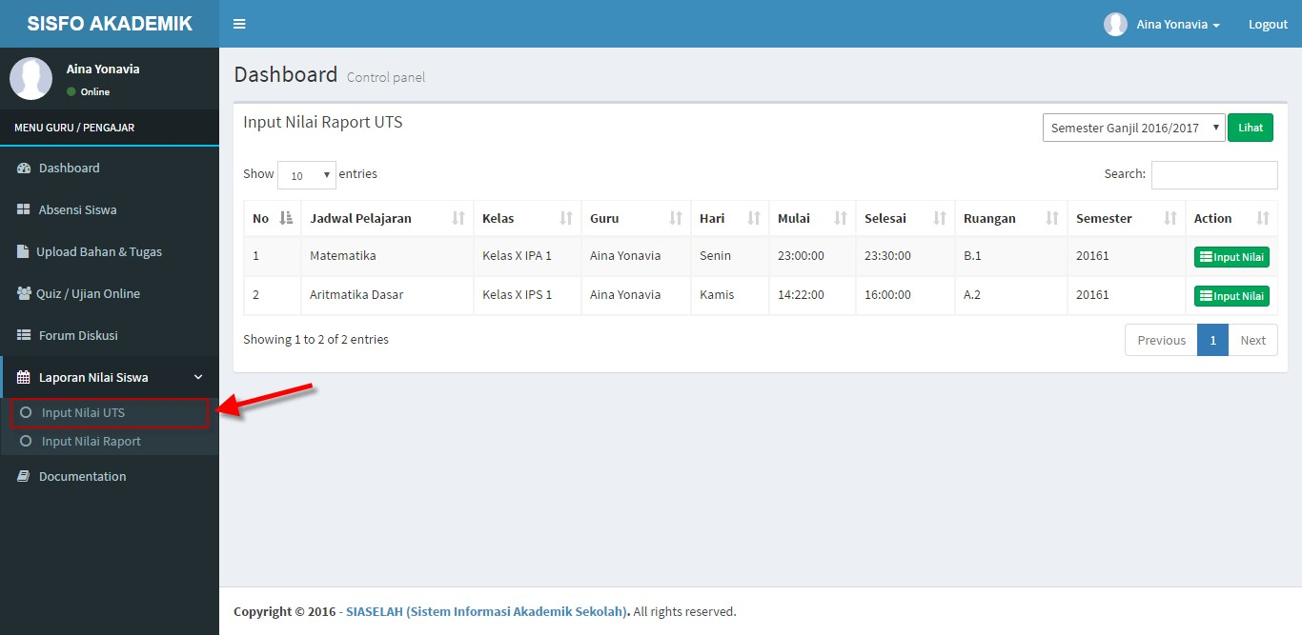

Dan untuk input nilai UTS klik tombol hijau ‘input nilai’, maka selanjutnya akan tampil halaman unutk memasukkan nilai siswa permata pelajaran yang dipilih.

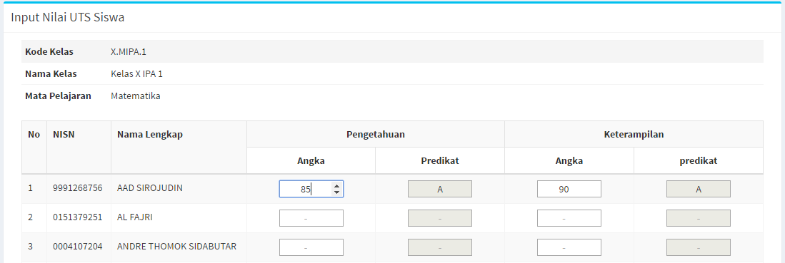

### Nilai Akhir / Raport

Untuk mengisi nilai Akhir / Raport klik menu ‘Laporan NIlai Siswa’ selanjutnya pilih ‘Input nilai Raport’ dan selanjutnya pilih tahun akademik.

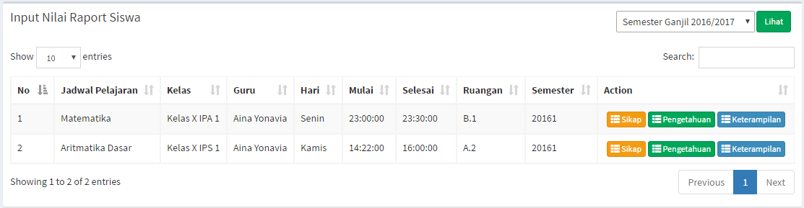

Catatan :

1. **Sikap** adalah nilai sikap siswa selama mengikuti pelajaran.
2. **Pengetahuan** adalah Nilai Pengetahuan Siswa yang akan tampil di Raport permata pelajaran.
3. **Keterampailan** adalah Nilai Keterampilan Siswa yang akan tampil di Raport permata pelajaran.

Unutk mengisi masing-masing nilai tersebut cukup dengan cara klik masing- masing tombol yg di inginkan input nilainya.

##### Input Nilai Sikap :

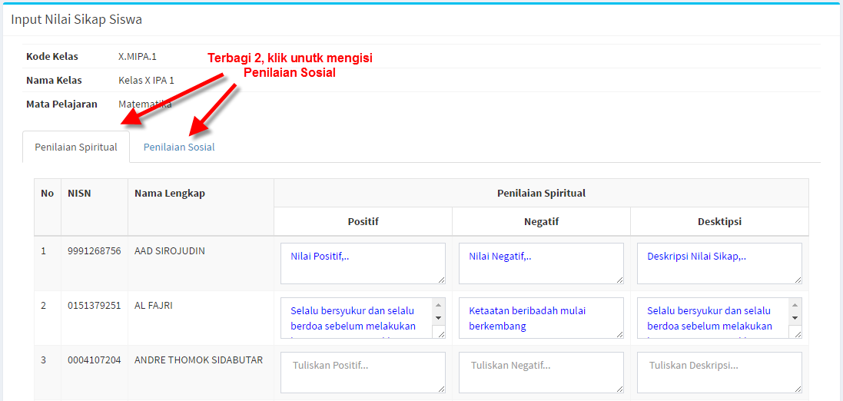

Setelah selesai, klik tombol ‘Simpan’ yang ada pada bagian kiri bawah halaman.

##### Input Nilai Pengetahuan :

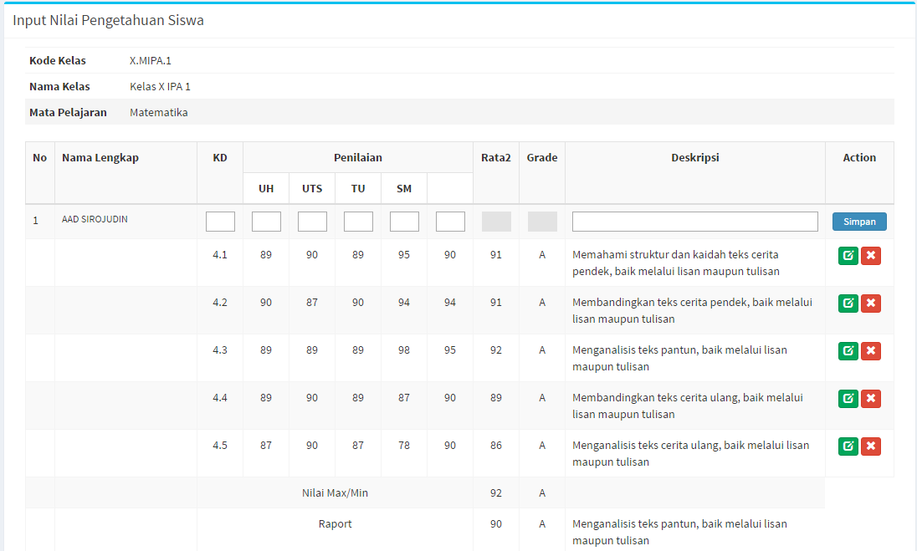

Untuk menambahkan Nilai Pengetahun Per KD bisa dengan mengisi kotak2 yang berada dibagian masing2 nilai dan selanjutnya isi deskripsi, dan untuk mendapatkan nilai Raport maka system akan menghitung secara otomatis.

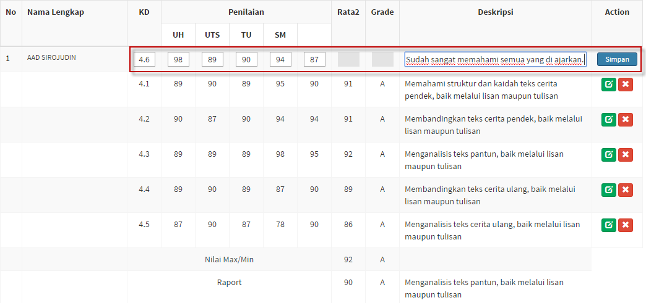

Pada Gambar di atas cara untuk menambahkan nilai pada KD 4.6. Untuk Edit data yang sudah terlanjur masuk klik tombol pena yg bewarna hijau di sebelah kanan nilai per KD. Dan untuk hapus klik tombol X bewarna merah.

##### Input Nilai Pengetahuan :

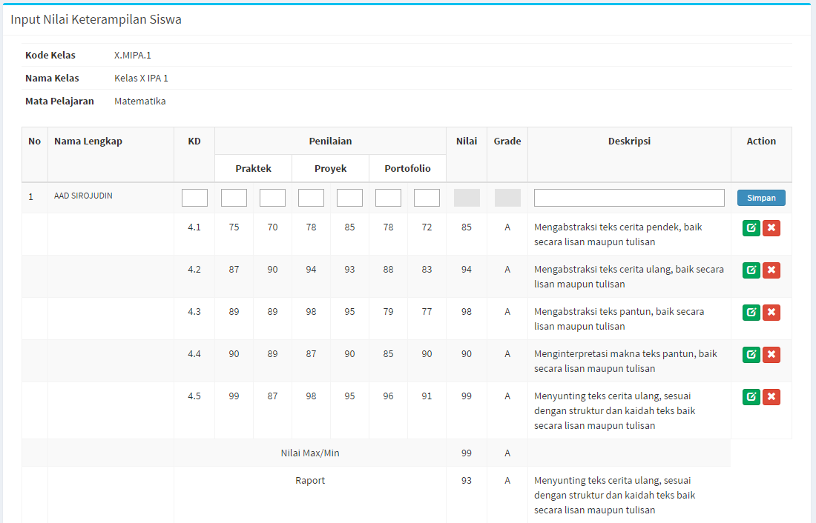

Untuk menambahkan Nilai Keterampilan Per KD bisa dengan mengisi kotak2 yang berada dibagian masing2 nilai dan selanjutnya isi deskripsi, dan untuk mendapatkan nilai Raport maka system akan menghitung secara otomatis.

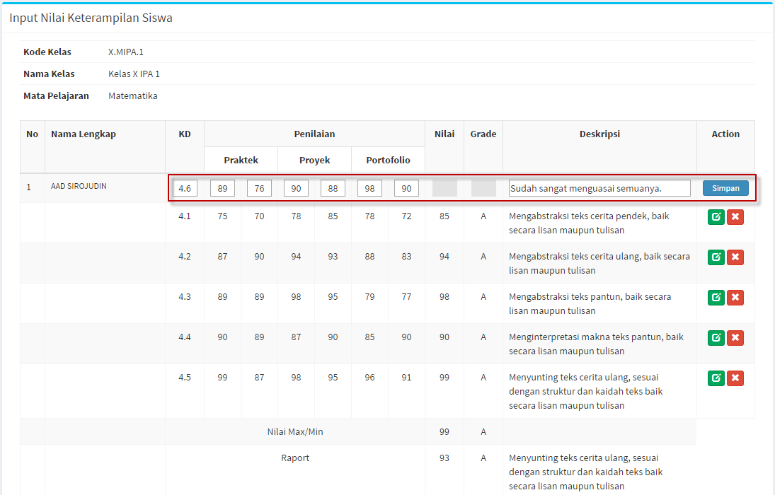

Pada Gambar di atas cara untuk menambahkan nilai pada KD 4.6. Untuk Edit data yang sudah terlanjur masuk klik tombol pena yg bewarna hijau di sebelah kanan nilai per KD. Dan untuk hapus klik tombol X bewarna merah.

Nilai akademik siswa dapat dibuka pada masa yang akan datang meskipun siswa tersebut sudah tidak berada di kelas yang bersangkutan selama data mata pelajaran, anggota kelas, dan nilai akademik siswa tersebut masih ada. Nilai akademik siswa dapat ditampilkan per kelas maupun per siswa. Nilai tersebut dapat ditampilkan setelah pengguna memilih tahun pelajaran tertentu.

Komponen penilaian dalam Sistem Informasi Akademik Sekolah terdiri dari Tugas 1, Tugas 2, Tugas 3, Tugas 4, Tugas 5, Ujian 1, Ujian 2, Ujian 3, Ujian 4, Ujian 5, UTS, dan UAS. Komponen tersebut tidak harus ada semua. Sekolah mungkin hanya menggunakan beberapa ujian dan tugas. Nilai akhir merupakan hasil perhitungan dari setiap komponen penilaian yang ada.

Formula dari penilaian tersebut tidak didefinisikan di dalam program standard. Meskipun demikian, sekolah bisa mengajukan permohonan kepada developer untuk membuat formula standard sehingga guru dan siswa tidak perlu menghitung nilai akhir secara manual.

Selesai….